Repere metodologice
pentru aplicarea curriculumului la clasa a IX-a
în anul școlar 2021-2022

Disciplinele: M I Bazele contabilității
M II Calitatea în turism și alimentație
M III Structuri de primire turistică
M IV Procese de bază în alimentație

Profilul: Servicii

Domeniul de pregătire de bază: Turism și alimentație

Calificarea: Bucătar, Cofetar-Patiser, Ospătar (Chelner), Vânzător în unități de alimentație, Lucrător hotelier

BUCUREȘTI, 2021

- INTRODUCERE
În învățământul profesional și tehnic, pregătirea de specialitate se realizează în sistem modular și se bazează pe Standardul de Pregătire Profesională al calificării pe care elevul o dobândește la absolvirea cursurilor. În Standardul de Pregătire Profesională sunt prevăzute rezultatele învățării în termeni de cunoștințe, abilități și atitudini. Aceste rezultate sunt grupate în unități de rezultate ale învățării, fiecare unitate corespunzând unui modul de pregătire. Structura curriculum-ului școlar precizează, prin planul de învățământ, modulele de pregătire – teoretică și practică, prin laborator tehnologic și instruire în atelier – prin care elevii pot dobândi cunoștințele aferente acestor module.
În clasa a IX a, învățământ profesional special, domeniul Turism și alimentație, calificarea Bucătar, Cofetar-patiser, Ospătar (Chelner), Vânzător în unități de alimentație, Lucrător hotelier, se studiază următoarele module:

- MI Bazele contabilității – sunt alocate 33 ore/an din care 1 oră/săptămână T (teorie) - inginer
- MII Calitatea în turism și alimentație - sunt alocate 66 ore/an din care 33 ore/an T – inginer, 33 ore/an IP (instruire practică) - maistru
- MIII Structuri de primire turistică – sunt alocate 66 ore/an din care care 33 ore/an T – inginer, 33 ore/an IP (instruire practică) - maistru
- M IV Procese de bază în alimentație – sunt alocate 231 ore/an din care 33 ore/an T – inginer, 198 ore/an IP maistru.
Alocarea numărului de ore la teorie și instruire practică pe module s-a făcut conform planului de învățământ aprobat prin OMENCS: nr. 4457/5.07.2016, Anexele 1 şi 3 de masă și planul cadru aprobat prin OMEN nr. 3218 din 21.03.2014 .

- PLANIFICAREA CALENDARISTICĂ

În vederea realizării planificării calendaristice pentru anul școlar 2021-2022, se va urmări:
- corelarea cunoştinţelor dobândite la sfârșitul clasei a VIII-a raportat la domeniul de pregătire;
- particularităţile de vârstă şi individuale ale elevilor;
- caracteristicile clasei de elevi;
- realizarea de conexiuni între componentele estimate a fi insuficient asimilate/neasimilate din gimnaziu și programa pentru clasa a IX-a;
- includerea unei perioade de 2 săptămâni la începutul anului școlar pentru realizarea unei evaluări inițiale temeinice și ajustarea planificării inițiale pe baza rezultatelor evaluării.
Pentru a realiza o planificare optimă a conținuturilor și a activităților de învățare se vor parcurge următoarele etape:
- consultarea programelor pentru învățământ gimnazial și învățământ gimnazial special, cât și a programelor pentru clasa a IX-a învățământ profesional³, aflate în vigoare;
- identificarea posibilelor discontinuități între documentele prezentate și găsirea de soluții de remediere a acestora.
Pe de altă parte, în planificarea de clasa a IX-a, învățământ profesional, se reiau o serie de teme prevăzute în programa de clasa a V-a învățământ de masă și învățământ special, dând astfel posibilitatea de realizare a punților de legătură dintre cele două etape.
În urma evaluării inițiale se va redacta o planificare calendaristică în funcție de nivelul de achiziții, tipul și gradul de dizabilitate, particularitățile psiho-emoționale și cognitive ale elevilor.
În situația în care se constată diferențe mari între nivelul așteptat și nivelul real de achiziții, se pot organiza activități remediale de învățare.
Se oferă exemple de planificări calendaristice orientative ce pot fi utilizate la modulele: MI „Bazele contabilității”, MII ,,Calitatea în turism şi alimentaţie”, MIII ,,Structuri de primire turistică” şi MIV ,,Procese de bază în alimentaţie”.
La întocmirea planificărilor s-a avut în vedere, corelarea planului de învățămănt de masă clasa a IX –a,
(OMENCS: nr. 4457/5.07.2016, Anexa nr. 4) cu planul cadru pentru învățământ special (OMEN nr. 3218 din 21.03.2014 ).
În cadrul planificărilor se v-a ține cont de săptămâna ,,Școala altfel” care este stabilită în perioada 8 – 14 aprilie.
Unitatea de învăţământ: | Avizat,
Profilul: Servicii | Director
Domeniul de pregătire de bază: Turism şi alimentaţie | Prof.
Modulul I: Bazele contabilităţii

Nr. de ore/an: 33 ore
Nr. ore /săptămână: 1 din care: T: 1
Clasa: a IX-a învățământ profesional special
Profesor:
Plan de învăţământ aprobat prin OMENCS: nr. 4457/5.07.2016, Anexa nr.4
Programă aprobată prin OMENCS: nr. 4457/5.07.2016, Anexele 6
Plan cadru pentru învățământ special aprobat prin OMEN nr. 3218 din 21.03.2014

PLANIFICARE CALENDARISTICĂ
AN ŞCOLAR: 2021-2022
Nr.  crt. | URÎ 2. Aplicarea conceptelor de bază ale contabilității /Rezultate ale învățării: |  |  | Conținuturile învățării | Nr. ore |  | Săptămâna |  | Obs
Nr.  crt. | Cunoștințe | Abilități | Atitudini | Conținuturile învățării | T | LT | T | LT | Obs
(0) | (1) | (2) | (3) | (4) | (5) | (6) | (7) | (8) | (9)
1. | 2.1.1.  Descrierea sistemului contabil, parte a sistemului informaţional economic. | 2.2.1.  Interpretarea conceptelor şi caracteristicilor specifice sistemului contabil din România  2.2.2.  Utilizarea corectă a vocabularului comun şi a celui de specialitate. Folosirea vocabularului specific contabilităţii. | 2.3.1.  Manifestarea receptivităţii în asimilarea conceptelor şi trăsăturilor specifice sistemului contabil din România. | Noţiuni introductive/Test inițial | 2 |  | S1,S2
 |  |  |  | Delimitări conceptuale în contabilitatea entităților.  a) Incursiune în istoria contabilităţii  b) Sistemul contabil parte a sistemului informaţional economic:  - cadrul general de reglementare a contabilităţii în România  - contabilitatea – verigă de bază a entităților (organizarea şi sfera de acţiune a contabilităţii, tipuri de entități)  - utilizatorii informației contabile | 4  1  1  1  1 |  | S3-S6  S3  S4  S5  S6
2. | 2.1.2. Prezentarea conceptului şi elementelor definitorii ale evidenţei economice. | 2.2.3.  Utilizarea formelor evidenţei economice pentru culegerea/prelucra-rea/înregistrarea informaţiilor economice. | 2.3.2. Argumentarea în mod concis şi veridic a informaţiilor cu privire la formele evidenţei economice. | Evidenţa economică:  a) definiţie, importanţă  b) formele evidenţei economice | 1  1 |  | S7  S7
 |  |  |  | Recapitulare şi evaluare | 1 |  | S8
3. | 2.1.3.  Prezentarea conceptului şi elementelor definitorii ale obiectului şi metodei contabilităţii. | 2.2.4.  Aplicarea reglementărilor contabile de grupare şi clasificare a activelor, capitalurilor proprii, datoriilor, a veniturilor şi cheltuielilor.  2.2.5.  Calcularea activelor, capitalurilor proprii, datoriilor, a veniturilor şi cheltuielilor.  2.2.6.  Rezolvarea unui şir de probleme apărute în situaţii cotidiene bazate pe raţionamente, structuri logice- matematice şi abstractizare. | 2.3.3.  Implicarea independentă şi responsabilă în delimitarea activelor, capitalurilor proprii, datoriilor, a veniturilor şi cheltuielilor.  2.3.4.  Asumarea responsabilităţii în gruparea şi clasificarea cheltuielilor şi veniturilor agentului economic. | Obiectul şi metoda contabilităţii - comunicarea informațiilor contabile:  a) definiţia şi trăsăturile obiectului contabilităţii  b) categorii specifice obiectului de studiu al contabilităţii: active,  Recapitulare şi evaluare  capitaluri proprii, datorii (situația poziției financiare),  venituri și cheltuieli (situația performanței financiare), ecuația fundamentală a contabilității  Recapitulare şi evaluare  c) definiţia, trăsăturile şi procedeele metodei contabilităţii  d) principii contabile  Recapitulare şi evaluare | 15  5  1  4  2  1  1  1 |  | S9-S23  S9  S10  S11  S12  S13  S14  S15  S16  S17  S18  S19  S20  S21  S22  S23
4. | 2.1.4.  Prezentarea echipamente-lor, softurilor şi documentelor de evidenţă contabilă. | 2.2.7.  Identificarea diferitelor tipuri de echipamente, softurişi documente specifice activităţii contabile.  2.2.8.  Selectarea, colectarea şi prelucrarea informaţiilor din documente. | 2.3.5.  Asumarea responsabilităţii în utilizarea echipamentelor fiscale, soft-urilor şi documentelor de evidenţă contabilă. | Echipamente, softuri şi documente.  A. Echipamente specifice şi programe informatice utilizate în activitatea financiară şi contabilă  B. Aparate de marcat electronice fiscale  C. Documentele de evidenţă contabilă:  a. noţiunea şi importanţa documentelor  b. structura documentelor  c. modelul, forma şi formatul documentelor  d. clasificarea documentelor  e. întocmirea, verificarea şi corectarea documentelor  f . circuitul, păstrarea, şi arhivarea documentelor  g. completarea documentelor pentru principalele tranzacţii economice. | 8  1  1  1  1  1  3 |  | S24-S31  S24  S25  S26  S27  S28  S29  S30  S31
5. |  |  |  | Recapitulare şi evaluare finală | 2 |  | S32-S33

Întocmit:

Unitatea de învăţământ: | Avizat,
Profilul: Servicii | Director,
Domeniul de pregătire de bază:Turism şi alimentaţie
Modulul II: Calitatea în turism şi alimentaţie

Nr de ore/an: 66 ore/an
Nr. ore /săptămână: din care: T: 1 LT: 0 IP: 1
Clasa: a IX-a, învățământ profesional special
Profesor:
Plan de învăţământ aprobat prin Anexa nr.4 la OMENCS nr.4457/5.07.2016
Plan cadru aprobat prin OMEN nr. 3218 din 21.03.2014
Programa aprobata prin Anexa nr.6 la OMENCS nr.4457/5.07.2016

PLANIFICARE CALENDARISTICĂ
AN ŞCOLAR: 2021-2022

Nr.  crt. | Unitatea de rezultate ale  învățării /Rezultate ale învățării |  |  | Conținuturile învățării | Nr. ore |  | Săptămâna |  | Obs.
Nr.  crt. | Cunoștințe | Abilități | Atitudini | Conținuturile învățării | T | IP | T | IP | Obs.
(0) | (1) | (2) | (3) | (4) | (5) | (6) | (7) | (8) | (9)
1. |  |  |  | Prezentare modul. Recapitulare  Calitatea produselor alimentare (proprietăţi organoleptice, valoarea nutritivă, energetică şi estetică) și a serviciilor din alimentație. Evaluare inițială (nivelul de cunoștințe pe care îl are elevul) | 3 | 3 | S1-S3 | S1-S3
2. | 4.1.1. Prezentarea conceptului de calitate şi a ipostazelor calităţii.  4.1.2. Descrierea factorilor care determină şi influenţează calitatea produselor şi serviciilor  influenţează calitatea produselor şi serviciilor.  4.1.3. Clasificarea caracteristicilor de calitate a produselor şi serviciilor. | 4.2.1. Interpretarea corectă a conceptului de calitate şi a ipostazelor calităţii.  4.2.2. Identificarea factorilor care determină şi influenţează calitatea produselor şi serviciilor.  4.2.3. Diferenţierea caracteristicilor de calitate a produselor şi serviciilor | 4.3.1. Asumarea responsabilităţii în utilizarea conceptului de calitate şi a ipostazelor calităţii.  4.3.2. Asumarea responsabilităţii în prevenirea modificărilor calităţii produselor şi serviciilor.  4.3.3. Implicarea activă şi responsabilă în identificarea caracteristicilor de calitate a produselor şi serviciilor. | Calitatea produselor și a serviciilor  - Definirea conceptului de "calitate "  - Ipostazele calității  - Factorii ce determină și influențează  calitatea produselor și a serviciilor:  - factori principali și secundari  - factori care influențează calitatea serviciilor turistice ( hoteliere): calitatea facilităților, calitatea personalului, alte elemente de organizare  - Caracteristicile de calitate ale  produselor  - Caracteristicile serviciilor  - Diferențe de bază între bunuri și servicii  - Caracteristici de calitate a serviciilor  Recapitulare şi evaluare | 5  1  1  1  1  1  1 | 5  1  1  1  1  1  1 | S4- S8  S4  S5  S6  S7  S8  S9 | S4- S8  S4  S5  S6  S7  S8  S9
3. | 4.1.4. Cunoaşterea componentelor valorii nutritive a produselor alimentare pentru dezvoltarea unui stil de viaţă sănătos.  4.1.5. Identificarea caracteristicilor organoleptice a grupelor de mărfuri alimentare.  4.1.5. Identificarea caracteristicilor organoleptice a grupelor de mărfuri alimentare.  4.1.6. Prezentarea elementelor de marcare şi etichetare a produselor.  4.1.7. Prezentarea noţiunilor legate de ambalarea produselor.  4.1.8. Prezentarea caracteristicilor calitative pe tipuri de servicii în unităţile de cazare şi alimentaţie.  4.1.9. Recunoaşterea drepturilor consumatorilor conform legislaţiei în vigoare. | 4.2.4. Calcularea valorii calorice a alimentelor, utilizând principii şi procese matematice de bază.  4.2.5. Aplicarea normelor igienice la păstrarea, prelucrarea şi desfacerea produselor.  4.2.6. Verificarea organoleptică a produselor alimentare în conformitate cu documentaţia de specialitate.  4.2.7. Verificarea marcării, etichetării şi ambalării mărfurilor.  4.2.8. Aplicarea standardelor de calitate pentru serviciile specifice unităţilor de cazare şi alimentaţie;  4.2.9. Respectarea drepturilor consumatorilor conform legislaţiei în vigoare. | 4.3.4. Stabilirea responsabilă a valorii calorice a produselor alimentare.  4.3.5. Asumarea responsabilităţii în aplicarea normelor de păstrare şi prelucrare a produselor alimentare, folosind documentaţia de specialitate.  4.3.6.Implicarea activă şi responsabilă în verificarea marcării, etichetării şi ambalării produselor.  4.3.7. Asumarea responsabilităţii în efectuarea (prestarea) serviciilor specifice unităţilor de cazare în condiţii de calitate, protejând drepturile consumatorilor. | Valoarea nutritivă a produselor alimentare  - Componentele valorii nutritive  - Calcularea valorii calorice a alimentelor  Recapitulare şi evaluare  Caracteristicile organoleptice ale grupelor de mărfuri alimentare  - Cerealele și produsele din cereal  - Legume și fructe. Produse rezultate din prelucrarea lor  - Carnea, subprodusele și produsele din carne  - Peștele, subprodusele din pește și alte produse marine  - Laptele și produsele lactate  - Condimente, stimulente și alte adaosuri  Recapitulare şi evaluare  Verificarea calității produselor și serviciilor  - Verificarea organoleptică a principalelor produse alimentare  - Modalități de apreciere a calității serviciilor  Marcarea, etichetarea și ambalarea produselor  - Componentele și formele marcării - etichetării produselor  - Marcarea ecologică a produselor  - Funcțiile și clasificarea ambalajelor  - Metode de ambalare  Respectarea drepturilor consumatorilor conform legislației în vigoare  - Drepturile consumatorilor  - Sancţiuni pe tipuri de abateri pentru nerespectarea drepturilor consumatorilor  Recapitulare şi evaluare | 4  2  2  1  6  1  1  1  1  1  1  1  2  1  1  4  1  1  1  1  1  1 | 4  2  2  1  6  1  1  1  1  1  1  1  2  1  1  4  1  1  1  1  1  1 | S10-S13  S10, S11  S12, S13  S14  S15-S20  S15  S16  S17  S18  S19  S20  S21  S22-S23  S22  S23  S24-S27  S24  S25  S26  S27  S28  S29 | S10-S13  S10, S11  S12, S13  S14  S15-S20  S15  S16  S17  S18  S19  S20  S21  S22-S23  S22  S23  S24-S27  S24  S25  S26  S27  S28  S29
4. | 4.1.10. Precizarea elementelor legislative privind calitatea produselor şi serviciilor. | 4.2.10. Identificarea standardelor în aprecierea calităţii produselor şi serviciilor în unităţile de cazare şi alimentaţie. | 4.3.8. Asumarea responsabilităţii în studierea standardelor de calitate a produselor şi serviciilor din unităţi de cazare şi alimentaţie, utilizând echipamentele multimedia. | Standardizarea produselor și serviciilor  - Sisteme de asigurare a calității produselor și serviciilor la nivel de întreprindere și la nivel national  - Standarde de calitate privind produsele și serviciile  - documente care certifică și atestă calitatea produselor  - - normative de calitate pentru serviciile hoteliere | 2  1  1 | 2  1  1 | S30-S31  S30  S31 | S30-S31  S30  S31
5. |  |  |  | Recapitulare şi evaluare finală | 2 | 2 | S32-S33 | S32-S33
Total ore: 66 ore/an |  |  |  |  | 33 | 33

Întocmit:
Unitatea de învăţământ: | Avizat,
Profilul: Servicii | Director,
Domeniul de pregătire de bază:Turism şi alimentaţie
Modulul III: Structuri de primire

Nr de ore/an: 66 ore/an
Nr. ore /săptămână: din care: T: 1 LT: 0 IP: 1
Clasa: a IX-a, învăţământ profesional special
Profesor:
Plan de învăţământ aprobat prin Anexa nr.4 la OMENCS nr.4457/5.07.2016
Programa aprobata prin Anexa nr.6 la OMENCS nr.4457/5.07.2016
Plan cadru aprobat prin OMEN nr. 3218 din 21.03.2014

PLANIFICARE CALENDARISTICĂ
AN ŞCOLAR: 2021-2022

Nr.  crt. | Unitatea de rezultate ale  învățării /Rezultate ale învățării |  |  | Conținuturile învățării | Nr. ore |  | Săptămâna |  | Obs.
Nr.  crt. | Cunoștințe | Abilități | Atitudini | Conținuturile învățării | T | IP | T | IP | Obs.
(0) | (1) | (2) | (3) | (4) | (5) | (6) | (7) | (8) | (9)
1. |  |  |  | Prezentarea programei. Notiuni introductive.  Evaluare iniţială | 2 | 2 | S1-S2 | S1-S2
2. | 5.1.1.Clasificarea tipurilor de unități de cazare.  5.1.2. Caracterizarea unităților de cazare.  5.1.3. Descrierea elementelor bazei tehnico-materiale a unităților de cazare.  5.1.4. Clasificarea tipurilor de unități de alimentație.  5.1.5. Caracterizarea unităților de alimentație.  5.1.6. Descrierea elementelor bazei tehnico-materiale a unităților de alimentație. | 5.2.1. Verificarea existenței în unitățile de cazare a echipamentelor specifice nivelului de clasificare.  5.2.2. Planificarea operatiilor de întreținere a bazei tehnico-materiale a unităților de cazare.  5.2.3. Verificarea existenței în unitățile de alimentație a echipamentelor specifice nivelului de clasificare.  5.2.4. Planificarea operațiilor de întreținere a bazei tehnico-materiale.  5.2.5. Participarea la activitățile echipelor de lucru. | 5.3.1. Respectarea principiilor dezvoltării durabile în planificarea lucrărilor de curățenie și întreținere a bazei tehnico- materiale din unitățile de cazare și alimentație.  5.3.1. Respectarea principiilor dezvoltării durabile în planificarea lucrărilor de curățenie și întreținere a bazei tehnico- materiale din unitățile de cazare și alimentație.  5.3.2. Colaborarea cu colegii în scopul îndeplinirii sarcinilor de lucru. | - Unităţi de cazare.  - - Clasificarea unităţilor de cazare;  - - Caracteristicile unităţilor de cazare  - Baza tehnico-materială din unităţile de cazare.  - - Elementele bazei tehnico-materiale (mobilier, aparate, echipamente, instalaţii,etc.)  - - Echipamente specifice (instalaţii termice, instalaţii, climatizare, aspirator, maşini de spălat, uscătoare etc.)  - - Caracteristicile constructive şi funcţionale ale bazei tehnico-materiale din unităţile de cazare;  - - Tipuri de lucrări de întreţinere a bazei tehnico-materiale din unităţile de cazare;  - - Materiale şi ustensile pentru întreţinerea bazei tehnicomateriale din unităţile de cazare (detergenţi, dezinfectanţi,perii, găleţi, mop etc.).  - Recapitulare şi evaluare  - Unităţi de alimentaţie.  - - Clasificarea unităţilor de alimentaţie;  - - Caracteristicile unităţilor de alimentaţie.  - Baza tehnico-materială din unităţile de alimentaţie.  - - Elementele bazei tehnico-materiale (mobilier, aparate, utilaje, echipamente, inventar textil, din porţelan, din sticlă, şi ustensile specifice etc.);  - - Caracteristicile constructive şi funcţionale ale bazei tehnico-materiale din unităţile de alimentaţie;  - - Tipuri de lucrări de întreţinere a bazei tehnico-materiale din unităţile de alimentaţie;  - - Materiale şi ustensile pentru întreţinerea bazei tehnico-materiale din unităţile de alimentaţie (detergenţi, dezinfectanţi, perii, găleţi, mop etc.).  Recapitulare şi evaluare | 6  3  3  5  1  1  1  1  1  1  4  2  2  4  1  1  1  1 | 6  3  3  5  1  1  1  1  1  1  4  2  2  4  1  1  1  1 | S3-S8  S3, S4, S5  S6,S7,S8  S9-S13  S9  S10  S11  S12  S13  S14  S15 – S18  S15, S16  S17, S18  S19-S22  S19  S20  S21  S22 | S3-S8  S3, S4, S5  S6,S7,S8  S9-S13  S9  S10  S11  S12  S13  S14  S15 –S18  S15, S16  S17, S18  S19-S22  S19  S20  S21  S22
3. | 5.1.7. Prezentarea compartimentelor existente în unitățile de hotelărie.  5.1.8. Prezentarea compartimentelor existente în unitățile de alimentație.  5.1.9. Identificarea relațiilor existente între compartimente  5.1.10. Investigarea surselor de informare în turism. | 5.2.6. Participarea la organizarea activităților specifice unităților.  5.2.7. Selectarea informațiilor specifice activității din unitățile de primire turistică.  5.2.8. Utilizarea echipamentelor multimedia și a softurilor specifice documentării turistice. | 5.3.3. Implicarea activă în organizarea activităților specifice unităților de primire turistică, pe baza informațiilor selectate.  5.3.4. Asumarea responsabilităților  în preluarea și gestionarea surselor electronice de informații | - Compartimentele structurilor de primire.  - - Compartimente ale unităţilor de cazare;  - - Compartimente ale unităţilor de alimentaţie;  - - Tipuri de relaţii stabilite între compartimente ale structurilor de primire;  - - Surse de informare specifice industriei turistice: literatură de specialitate, mijloace mass-media, filme documentare, site-uri specializate etc. | 4  1  1  1  1 | 4  1  1  1  1 | S23-S26  S23  S24  S25  S26 | S23-S26  S23  S24  S25  S26
4. | 5.1.11. Cunoașterea activităților și a principiilor ergonomice specific unităților de turism și alimentație.  5.1.12. Cunoașterea măsurilor de reducere a efortului ortostatic.  5.1.13. Identificarea eventualelor surse de zgomot în activitățile din unitățile de cazare și alimentație. | 5.2.9. Aplicarea principiilor ergonomice în timpul activităților specifice locului de muncă.  5.2.10. Aplicarea măsurilor de reducere a efortului ortostatic.  5.2.11. Concentrarea atenției în condiții de zgomot.  5.2.12. Menținerea microclimatului optim pentru desfășurarea activităților. | 5.3.5. Manifestarea proactivă în aplicarea principiilor ergonomice specific locului de muncă, în vederea reducerii solicitărilor fizice.  5.3.6. Asumarea măsurilor de reducere a efortului ortostatic.  5.3.7. Colaborarea cu membrii echipei pentru asigurarea unui climat optim de muncă. | - Activităţi fizice specifice unităţilor de turism şi alimentaţie: transportul bagajelor şi cărucioarelor, spălarea lenjeriei şi a veselei, transportul preparatelor etc.  - Măsuri de reducere a solicitărilor fizice: economia mişcărilor, succesiunea logică a mişcărilor, dozarea efortului, raport optim efort-pauză, utilizarea corectă a utilajelor şi echipamentelor etc.  - Măsuri de reducere a efortului ortostatic: dozarea efortului ortostatic, raţionalizarea deplasărilor, înlăturarea deplasărilor inutile.  - Surse de zgomot: trântirea uşilor, conversaţie cu glas ridicat între clienţi, între personal şi clienţi, programe. muzical artistice, manipularea necorespunzătoare a  - inventarului  - Elemente de microclimat optim: temperatură, iluminat, ventilaţie | 1  1  1  1  1 | 1  1  1  1  1 | S27  S28  S29  S30  S31 | S27  S28  S29  S30  S31
5. |  |  |  | Recapitulare şi evaluare finală | 2 | 2 | S32-S33 | 32-S33
Total ore: 33 ore/an |  |  |  |  | 33 | 33

Întocmit
Unitatea de învăţământ: | Avizat,
Profilul: Servicii | Director,
Domeniul de pregătire de bază: Turism şi alimentaţie
Modulul IV: Procese de bază în alimentație

Nr de ore/an: 231T: 33 ; IP: 198
Nr. ore /săptămână: din care: T: 1 h; IP: 6 h
Clasa: a IX-a, învăţământ profesional special
Profesor:
Plan de învăţământ aprobat prin Anexa nr.4 la OMENCS nr.4457/5.07.2016
Programa aprobata prin Anexa nr.6 la OMENCS nr.4457/5.07.2016
Plan cadru aprobat prin OMEN nr. 3218 din 21.03.2014

PLANIFICARE CALENDARISTICĂ
AN ŞCOLAR: 2021-2022

Nr.  crt. | URÎ 6.  REALIZAREA PROCESELOR DE BAZĂ ÎN ALIMENTAŢIE |  |  | Conținuturile învățării | Nr. ore |  | Săptămâna |  | Obs
Nr.  crt. | Cunoștințe | Abilități | Atitudini | Conținuturile învățării | T | IP | T | IP | Obs
(0) | (1) | (2) | (3) | (4) | (5) | (6) | (7) | (8) | (9)
 | Prezentare modul. Recapitulare  Alimentația omului și satisfacerea nevoii de hrană  Prepararea și servirea alimentelor  Alimentația echilibrată  Produse alimentare și servicii din alimentație  - Evaluare inițială (nivelul de cunoștințe pe care îl are elevul) |  |  |  | 2  1  1 | 12  6  6 | S1-S2  S1  S2 | S1-S2  S1  S2
1 | 6.1.1. Clasificarea dotărilor specifice spaţiilor de producţie.  6.1.2. Descrierea echipamentelor, utilajelor, aparatelor, vaselor şi ustensilelor. | 6.2.1. Verificarea echipamentelor, utilajelor, aparatelor, vaselor şi ustensilelor necesare în producţia culinară şi de patiserie-cofetărie.  6.2.2. Împărtăşirea în grupul de lucru a informaţiilor referitoare la dotările din spaţiile de producţie. | 6.3.1. Manifestarea interesului în identificarea şi prezentarea corectă a dotărilor din spaţiile de producţie din alimentaţie, căutând oportunităţi de îmbunătăţire a propriilor cunoştinţe. | - N.G.P.M și P.S.I  - Dotări specifice spaţiilor de producţie culinară şi de patiserie – cofetărie.  - Clasificarea dotărilor din spaţiile de producţie: utilaje, aparate, vase şi ustensile.  - Caracteristicile constructive şi funcţionale ale dotărilor din spaţiile de producţie  - Recapitulare. Evaluare | 1  3  1  1  1 | 6  18  6  6  6 | S3  S4-S6  S4  S5  S6 | S3  S4-S6  S4  S5  S6
 | 6.1.3. Clasificarea dotărilor specifice spaţiilor de servire.  6.1.4. Caracterizarea mobilierului, echipamentelor şi obiectelor de inventar necesare servirii consumatorilor. | 6.2.3. Verificarea pieselor de mobilier, a echipamentelor şi obiectelor de inventar necesare servirii consumatorilor.  6.2.4. Folosirea dferitelor surse de informare pentru identificarea noutăţilor privind dotarea spaţiilor de servire. | 6.3.2. Manifestarea interesului în identificarea şi prezentarea corectă a dotărilor din spaţiile de servire, căutând oportunităţi de îmbunătăţire a propriilor cunoştinţe. | Dotări specifice spaţiilor de servire  Clasificarea dotărilor din spaţiile de servire: mobilier, echipamente şi obiecte de inventar necesare servirii consumatorilor.  Caracteristicile constructive şi funcţionale ale dotărilor din spaţiile de servire. | 2  1  1 | 12  6  6 | S7-S8  S7  S8 | S7-S8  S7  S8
 | 6.1.5. Descrierea operaţiilor necesare creării ambientului în vederea primirii consumatorilor. | 6.2.5. Efectuarea operaţiilor de curăţenie curente, de aranjare a mobilierului din dotare şi de completare a consolei cu obiecte de inventar necasare procesului de servire a consumatorilor.  6.2.6. Participarea la activităţile echipelor de lucru din unităţile de alimentaţie. | 6.3.3. Asumarea responsabilă a operaţiilor pentru ambientarea sălii de servire cu respectarea normelor de igienă, printr-o implicare activă în echipele de lucru din unităţile de alimentaţie. | Operaţii de ambiantare a spaţiilor de servire:  Operaţii de curăţenie curente;  Operaţii de aranjare a mobilierului din dotare şi de completare a consolei cu obiecte de inventar necesare procesului de servire a consumatorilor  Recapitulare. Evaluare | 3  1  1  1 | 18  6  6  6 | S9-S11  S9  S10  S11 | 9-S11  S9  S10  S11
 | 6.1.6. Clasificarea materiilor prime şi auxiliare utilizate în alimentaţie. | 6.2.7. Verificarea materiilor prime vegetale şi animale precum şi a materiilor auxiliare folosite în alimentaţie. | 6.3.4. Implicarea activă în gestionarea corectă a stocurilor de materii prime necasare în procesele de producţie din alimentaţie şi în completarea documentelor necesare. | Materii prime şi auxiliare folosite în alimentaţie:  Clasificarea materiilor prime şi auxiliare folosite în alimentaţie;  Produse cerealiero-fainoase  Recapitulare.  Evaluare semestrială  Semestrul al II-lea  Legumele și produsele rezultate prin prelucrarea lor  Fructe şi produse din fructe  Amidon, glucoză, zahăr şi miere  Condimente, stimulente şi alte adaosuri vegetale. Grăsimi vegetale  Materii prime animale;  Carnea şi produse din carne  Peşte şi produse din peşte  Grăsimile animale  Laptele şi produse din lapte  Ouăle  Materii auxiliare. Afânători  Evaluare | 12  1  1  1  1  1  1  1  1  1  1  1  1 | 72  6  6  6  6  6  6  6  6  6  6  6  6 | S12-S23  S12  S13  S14  S15  S16  S17  S18  S19  S20  S21  S22  S23 | S12-S23  S12  S13  S14  S15  S16  S17  S18  S19  S20  S21  S22  S23
 | 6.1.8. Enumerarea operațiilor de prelucrare primară a materiilor prime din alimentație, a ustensilelor și echipamentelor necesare.  6.1.9. Descrierea operațiilor tehnologice de prelucrare primară a materiilor prime vegetale și animale.  6.1.10. Caracterizarea ustensilelor, aparatelor, echipamentelor necesare în prelucrarea primară. | 6.2.9. Efectuarea operațiilor de prelucrare primară, cu ustensile și echipamente specifice, în ordinea corespunzătoare precizată de tehnologia culinară. | 6.3.5. Respectarea principiilor dezvoltării durabile în efectuarea operațiilor de prelucrare primară a materiilor prime vegetale și animale prin utilizarea eficientă și sigură a echipamentelor din alimentație. | Prelucrarea primară a materiilor prime şi auxiliare în alimentaţie:  Operaţii de prelucrare primară (sortarea, spălarea, dozarea, curăţirea, tranşarea, porţionarea, tăierea etc) – caracterizare, mod de realizare, condiţii de lucru cu ustensilele şi echipamentele specifice prelucrării primare a materiilor prime şi auxiliare folosite în alimentaţie.  Tehnici de tăiere a legumelor  Recapitulare. Evaluare | 1  1  1 | 6  6  6 | S24  S25  S26 | S24  S25  S26
 | 6.1.11. Enumerarea operațiilor de prelucrare termică a materiilor prime din alimentație.  6.1.12. Descrierea operațiilor de prelucrare termică a materiilor prime vegetale și animale.  6.1.13. Clasificarea ustensilelor, aparatelor, utilajelor și echipamentelor necesare pentru prelucrarea termică a materiilor prime din alimentație.  6.1.14. Caracterizarea ustensilelor, aparatelor, utilajelor și echipamentelor necesare în prelucrarea termică. | 6.2.10. Efectuarea operațiilor de prelucrare termică, respectînd regulile care stau la baza proceselor tehnologice din alimentație.  6.2.11. Folosirea ustensilelor și utilajelor specifice prelucrării termice a materiilor prime de origine vegetală și animală, în condiții de igienă, siguranță și securitate. | 6.3.6. Implicarea responsabilă în efectuarea operațiilor de prelucrare termică a materiilor prime vegetale și animale prin utilizarea eficientă și sigură a echipamentelor din alimentație cu respectarea principiilor dezvoltării durabile. | Prelucrarea termică a materiilor prime şi auxiliare în alimentaţie:  Operaţii de prelucrare termică. Opărire, fiebere, sotare, prăjire, înăbuşire, frigere, coacere - caracterizare, mod de realizare, condiţii de lucru  Ustensilele şi echipamentele specifice prelucrării termice a materiilorprime şi auxiliare de origine vegetală și animală  Ustensilele şi echipamentele specifice prelucrării termice a materiilor prime şi auxiliare  - Recapitulare. Evaluare sumativă | 5  3  1  1  1 | 30  6  6  6  6  6  6 | S27-S31  S27  S28  S29  S30  S31  S32-S33 | S27-S31  S27  S28  S29  S30  S31  S32-S33

Întocmit:

- EVALUAREA GRADULUI DE ACHIZIȚIE A COMPETENȚELOR ANTERIOARE
Testele de evaluare inițială propuse vizează evaluarea unor competențe dobândite în gimnaziu la disciplina Educație tehnologică, și se vor aplica în anul școlar 2021-2022 la începutul parcurgerii modulelor: MI „Bazele contabilității”, MII ,,Calitatea în turism şi alimentaţie”, MIII ,, Structuri de primire turistică” şi MIV „Procese de bază în alimentație”.
Evaluarea inițială oferă în aceeași măsură, pe de o parte profesorului, pe de altă parte elevului, posibilitatea de a avea o reprezentare cât mai exactă a situaţiei existente (care este potenţialul de învăţare al fiecărui elev, care sunt lacunele ce vor trebui completate şi mai ales remediate) şi totodată de a formula cerinţele pentru perioada următoare de învățare. Astfel, pe baza analizei rezultatelor obținute de elevi la evaluarea iniţială se poate planifica demersul pedagogic pentru perioada imediat următoare şi eventual, pentru cazurile speciale, a unor programe de recuperare, sau programe de intervenție specializate.
Testele de evaluare inițială vor stabili nivelul de competențe dobândite pe baza cărora se vor realiza activitățile remediale, acolo unde este cazul.
Propunem teste de evaluare de nivel mediu.
Testele pot fi aplicate și în școala online prin încărcarea lor pe platforma Classroom, de unde elevii le descarcă sau le vizualizează și scriu răspunsurile pe caiet, după care trimit fotografii. Elevii lucrează toți în același timp în fața camerei de luat vederi prin aplicațiile Meet, Zoom sau Whatsapp.

INSTRUMENT DE EVALUARE INIȚIALĂ
Nume și prenume elev:
Domeniul de pregătire profesională: Turism și alimentație
Calificarea profesională: Bucătar, Ospătar, Cofetar-patiser, Lucrător hotelier
Anul de studiu: 2021-2022
Clasa: a IX-a
Modulul: MI. Bazele contabilității

Competenţe specifice vizate:
1.2 Utilizarea achiziţiilor de bază din matematică şi ştiinţe pentru realizarea unui produs, în condiţii de eficienţă
1.3 Aprecierea calității produselor realizate din perspectiva reinvestirii beneficiilor obținute
Obiectivele evaluării:
- Să identifice bancnote;
- Să identifice care este prețul de vânzare și profitul prin rezolvare de probleme;
- Să identifice ce se poate obține în urma vânzării unui produs;
- Să definească bugetul financiar și formula de calcul, citind un enunț.

TEST INIȚIAL
Variantă aplicabilă față în față și online

M I. Bazele contabilități
Nume și prenume elev:
Clasa: a IX-a
Data:
- Pentru rezolvarea corectă a tuturor cerinţelor din Partea I şi din Partea a II-a se acordă 90 puncte.
- Din oficiu se acordă 10 puncte.
- Timpul efectiv de lucru este de 45 de minute.
Partea I 60p

- Identifică valoarea în lei/Ron a bancnotelor din următoarele imagini: 5 x 2p = 10 p
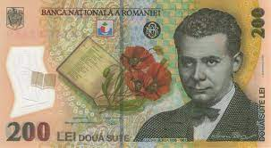 | 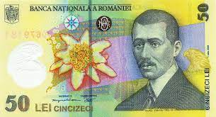 | 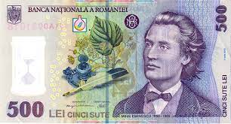 | 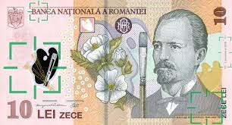 | 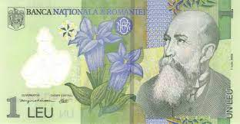
a. | b. | c. | d. | e.

II. Despărțiți în silabe cuvintele: 5 x 2p = 10p
Contabilitate | Evidență | Active | Finanțe | Documente
a. | b. | c. | d. | e.

III. Pentru fiecare dintre cerințele de mai jos, încercuiți răspunsul corect. Este corectă o singură variantă de răspuns. 3 x 5p = 15p
1. Ce înțelegeți prin bugetul familiei?
a. bugetul tuturor membrilor familiei;
b. bugetul copiilor;
c. bugetul părinților.
2. Ce se poate obține în urma comercializării unui produs?
a. profit;
b. pierdere;
c. profit sau pierdere.
3. La un aprozar s-au primit 65 kg mere și s-au vândut 17 kg mere. Câte kg de mere au rămas în stoc?
a. 45kg;
b. 82kg;
c. 48kg.
IV. Citiți cu atenție afirmațiile de mai jos și notați în dreptul fiecărei cifre litera A dacă apreciați că propoziția este adevărată și litera F dacă apreciați că propoziția este falsă. 3 x 5p = 15p
1. Moneda folosită în Uniunea Europeană este Euro.
2. Profitul obținut la vânzarea unui produs este zero când prețul de vânzare este mai mare decât cheltuielile aferente.
3. Salariul reprezintă un venit.
V. Rezolvați următoarea problemă: 2 x 5p= 10p
Cheltuielile aferente realizării unui obiect de decor au fost 35lei. Produsul s-a comercializat cu 62 lei.
a. Să se calculeze profitul.
b. Care este prețul de vânzare?
Partea II 30p

VI. Citiți cu atenție textul de mai jos, apoi răspundeți la următoarele întrebări: 3 x 10p = 30p
Bugetul financiar (Bf) pentru realizarea unui produs este dat de cheltuielile estimate a se produce cu resursele necesare obținerii acestora, adică este costul produsului.
Deci formula de calcul al bugetului financiar este:
B(f)=M+U unde:
M = cheltuielile cu resursele materiale;
U = cheltuielele cu resursa umană.
- Ce reprezintă M și U?
- Ce este bugetul financiar?
- Care este formula de calcul al bugetului financiar?

Se acordă 10 puncte din oficiu

BAREM DE EVALUARE ȘI DE NOTARE
- Nu se acordă punctaje intermediare, altele decât cele precizate explicit prin barem.
- Se acordă 10 punct din oficiu.
I.
a. 200 LEI | b. 50 LEI | c. 500 LEI | d. 10 LEI | c. 1 LEU
Pentru un răspuns corect şi complet se acordă 10 puncte. Pentru un răspuns parţial corect se acordă 2 puncte pentru fiecare element, pentru un răspuns incorect se acordă 0 puncte.
II.
a. Con-ta-bi-li-ta-te | b. E-vi-den-ță | c. Ac-ti-ve | d. Fi-nan-țe | e. Do-cu-men-te
Pentru un răspuns corect şi complet se acordă 10puncte. Pentru un răspuns parţial corect se acordă 2 puncte pentru fiecare element, pentru un răspuns incorect se acordă 0 puncte.
III. 1. a ; 2. b; 3. c.
Pentru fiecare răspuns corect se acordă câte 5 p în total 15 p. Pentru un răspuns incorect se acordă 0 puncte.

IV. 1. A; 2. F; 3. A.
Pentru un răspuns corect şi complet se acordă 15 puncte. Pentru un răspuns parţial corect se acordă 5 puncte pentru fiecare element, pentru un răspuns incorect se acordă 0 puncte.

V. a. 27 lei; b. 62 lei.

Pentru un răspuns corect şi complet se acordă 10 puncte. Pentru un răspuns parţial corect se acordă câte 5 puncte pentru fiecare element. Pentru răspuns incorect se acordă 0 puncte.

VI.
1. M = cheltuielile cu resursele materiale;
U =cheltuielele cu resursa umană.
2. Bugetul financiar (Bf) pentru realizarea unui produs este dat de cheltuielile estimate a se produce cu resursele necesare obținerii acestora, adică este costul produsului.
3. B(f)=M+U
Pentru un răspuns corect şi complet se acordă 30 puncte. Pentru un răspuns parţial corect se acordă câte 10 puncte pentru fiecare element. Pentru răspuns incorect se acordă 0 puncte.

INSTRUMENT DE EVALUARE INIȚIALĂ
Nume și prenume elev:
Domeniul de pregătire profesională: Turism și alimentație
Calificarea profesională: Bucătar, Ospătar, Cofetar-patiser, Lucrător hotelier
Anul de studiu: 2021-2022
Clasa: a IX-a
Modulul: M 2. Calitatea în turism și alimentație

Competenţe specifice vizate:
1.1. Executarea unor produse/lucrări creative simple pe baza unei fișe tehnologice date, selectând materiile prime, materialele, unelte/ustensile/dispozitive/aparate adecvate;
1.2. Identificarea unor date, mărimi, relaţii, procese şi fenomene specifice matematicii şi ştiinţelor în realizarea unui produs
1.3. Analizarea produselor pe baza unor criterii stabilite de comun acord;
2.1. Argumentarea utilizării normelor de igienă, a măsurilor de sănătate și securitate în muncă, de prevenire și stingere a incendiilor, specifice condițiilor reale de muncă;
2.2. Selectarea produselor și a tehnologiilor din perspectiva păstrării calității mediului și a sănătății;
3.2. Manifestarea abilităţii de a lucra individual şi în echipe pentru rezolvarea unor probleme.

Obiectivele evaluării:
- Să înțeleagă sensul cuvântului calitate;
- Să identifice la ce se referă valoarea energetică;
- Să identifice culoarea diferitelor sortimente de carne;
- Să identifice la ce se referă proprietățile organoleptice, citind un enunț.

TEST INIȚIAL
Variantă aplicabilă față în față și online

M II. Calitate în turism și alimentație
Nume și prenume elev:
Clasa: a IX-a
Data:
- Pentru rezolvarea corectă a tuturor cerinţelor din Partea I şi din Partea a II-a se acordă 90 puncte.
Din oficiu se acordă 10 puncte.
- Timpul efectiv de lucru este de 45 de minute.

Partea I 60p

I. Transcrieți cuvintele: 5 x 2p = 10 p
Calitate | Etichetă | Proteine | Lipide | Glucide
a. | b. | c. | d. | e.
II. Despărțiți în silabe cuvintele: 5 x 2p = 10 p
Valoare | Organoleptică | Ou | Etichetă | Valabilitate
a. | b. | c. | d. | e.

III. Pentru fiecare dintre cerințele de mai jos încercuiește răspunsul corect. Este corectă o singură variantă de răspuns. 3 x 5p = 15p

1. Prin calitate se înțelege:
a. o caracteristică pozitivă a unui produs sau serviciu;
b. o caracteristică negativă a unui produs sau serviciu;
c. nici o caracteristică.

2. Cantitatea de alimente consumate zilnic trebuie să asigure necesarul energetic, din punct de vedere cantitativ și calitativ,pe o perioadă de:
a. 12 ore;
b. 24 ore;
c. 20 ore.

3. Valoarea organoleptică se referă la:
a. gust;
b. miros, aromă;
c. gust, miros, aromă, culoare, aspect;

IV. În tabelul de mai jos în coloana A sunt enumerate sorturi de carne, iar în coloana B sunt enumerate culoarea diferitelor sorturi de carne. Scrieți pe foaia cu răspunsuri, asocierile dintre cifrele din coloana A cu literele din coloana B. 5 x 2p = 10p
A. SORTURI DE CARNE | B. CULOARE
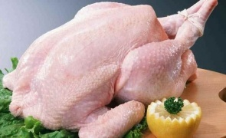.1.Carne pui | - a. culoare roșie
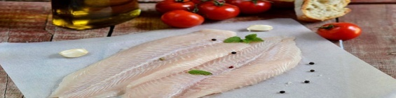2.Carne pește | b. culoare roz deschisă
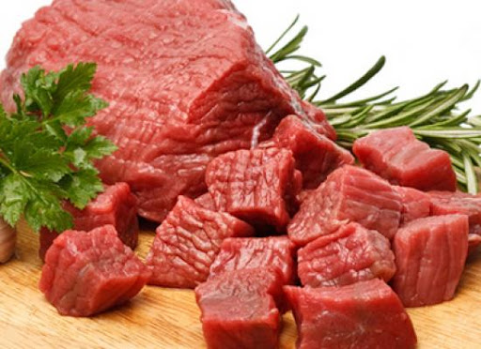3.Carne vită | c. culoare albă în zona pieptului și roșiatică în celelalte regiuni
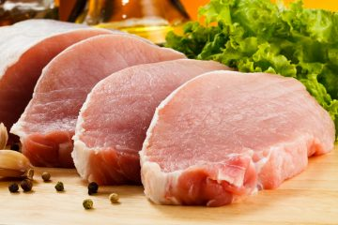4. Carne porc | d. culoare albă
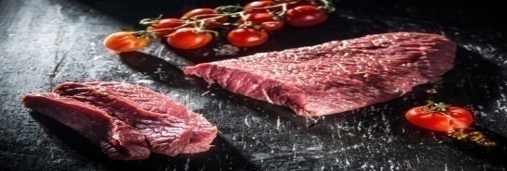5. Carne de vânat | e. culoare roșie închisă, cu mici variații, în raport cu specia
 | f. culoare roșu deschis

V. Citiți cu atenție afirmațiile de mai jos. Notați în dreptul fiecărei cifre litera A dacă apreciați că afirmația este adevărată și litera F dacă apreciați că afirmația este falsă. 3 x 5p = 15p

1. Mălaiul grișat se prezintă sub forma unor granule mari de culoare galben – portocalie, fără urme de tărâțe.
2. Foile de dafin se prezintă sub forma unor bucăți de coajă tare, cafeniu-deschis, aromă specifică și gust iute-dulceag.
3. Laptele absoarbe foarte ușor mirosurile străine, mai ales dacă este păstrat într-un vas sau ambalaj descoperit.
Partea II 30p

VI. Completați spațiile libere cu cuvintele potrivite: ochii, serviciile, consumatorilor, vechi.
4 x 2,5p = 10p
a. Consumatorii au nevoie de încredere în produsele și .................... achiziționate.
b. Marcarea este un mijloc de identificare a produselor și de informare a .......................
c. Biscuiții cu aspect albicios sunt .................
d. Înainte de a cumpăra pește examinați atent...............și branhiile acestuia.

VII. Calculați valoarea nutritivă pornind de la următoarele informații: 10p
Denumirea produsului | Cantități | Proteine% | Lipide% | Glucide%
Pâine albă | 100g | 7,5 | 0,4 | 52,0
Formulă calcul: Valoarea nutritivă = P+L+G =.................g substanțe nutritive
Unde:
P = Proteine%
L = Lipide%
G = Glucide%
VIII. Citiți cu atenție textul de mai jos, apoi răspundeți la următoarea întrebare:
,,Propietățile organoleptice ale alimentelor și ale preparatelor culinare/produse de patiserie cofetărie se referă la aspectul exterior, consistență, miros, culoare, gust și se stabilesc cu ajutorul celor cinci simțuri: văz, simț tactil, miros, auz și gust”.
La ce se referă proprietățile organoleptice ale unui aliment, preparat culinar, produs de patiserie cofetărie?
5 x 2p = 10p

BAREM DE EVALUARE ȘI DE NOTARE

- Nu se acordă punctaje intermediare, altele decât cele precizate explicit prin barem.
- Se acordă 10 punct din oficiu.
I.
a. Calitate | b. Etichetă | c. Proteine | d. Lipide | c. Glucide
Pentru un răspuns corect şi complet se acordă 10 puncte. Pentru un răspuns parţial corect se acordă 2 puncte pentru fiecare element, pentru un răspuns incorect se acordă 0 puncte.
II.
a. Va-loa-re | b. Or-ga-no-lep-ti-că | c. Ou | d. E-ti-che-tă | e. Va-la-bi-li-ta-te
Pentru un răspuns corect şi complet se acordă 10 puncte. Pentru un răspuns parţial corect se acordă 2 puncte pentru fiecare element, pentru un răspuns incorect se acordă 0 puncte.
III.
1. a; 2. b; 3. c.
Pentru fiecare răspuns corect se acordă câte 5 puncte în total 15 puncte. Pentru un răspuns incorect se acordă 0 puncte.
IV.
1 - c; 2 - d; 3 - a; 4 - b; 5- e.
Pentru un răspuns corect şi complet se acordă 10 puncte. Pentru un răspuns parţial corect se acordă 2 puncte pentru fiecare element, pentru un răspuns incorect se acordă 0 puncte.

V. 1. A; 2. F; 3. A.
Pentru un răspuns corect şi complet se acordă 15 puncte. Pentru un răspuns parţial corect se acordă 5 puncte pentru fiecare element, pentru un răspuns incorect se acordă 0 puncte.

VI. a. serviciile; b. consumatorilor; c. vechi; d. ochii.

Pentru un răspuns corect şi complet se acordă 1punct. Pentru un răspuns parţial corect se acordă 0, 25 puncte pentru fiecare element, pentru un răspuns incorect se acordă 0 puncte.

VII. Valoarea nutritivă = 7,5+0,4+52.0=57,9 g substanțe nutritive

Pentru un răspuns corect şi complet se acordă 10 puncte. Pentru un răspuns incorect se acordă 0 puncte.

VIII. La aspectul exterior, consistență, miros, culoare, gust.

Pentru un răspuns corect şi complet se acordă 10 puncte. Pentru un răspuns parţial corect se acordă 2 puncte pentru fiecare element, pentru un răspuns incorect se acordă 0 puncte.

INSTRUMENT DE EVALUARE INIȚIALĂ
Domeniul de pregătire profesională: Turism și alimentație
Profilul: Servicii
Calificarea profesională: Bucătar, Ospătar, Cofetar-patiser, Lucrător hotelier
Anul de studiu: 2021-2022
Clasa: a IX-a
Modulul: M III Structuri de primire turistică
Competenţe specifice vizate:
2.1. Evaluarea unui context de activitate în vederea selectării măsurilor specifice de securitate în muncă, de prevenire și stingere a incendiilor ce urmează a fi aplicate;
2.2. Manifestarea abilităţii de a lucra individual şi în echipe pentru rezolvarea unor probleme;
3.2. Analizarea critică a activității angajaților și anteprenorilor asupra consumatorilor, comunității și mediului de afaceri.
Obiectivele evaluării:
- Să identifice norme de igienă specifice unităților de cazare;
- Să identifice echipamentele și materialele necesare curățeniei în spațiile de cazare;
- Să enumere elementele de decor din restaurant după imaginile primite;
- Să rezolve exerciții simple de calcul matematic: adunări, scăderi, transformări.
TEST DE EVALUARE INIȚIALĂ
Variantă aplicabilă față în față și online

Modul III Structuri de primire turistică
Numele şi prenumele elevului:
Clasa: a IX a
Data susţinerii testului:
- Pentru rezolvarea corectă a tuturor cerinţelor din Partea I şi din Partea a II-a se acordă 90 puncte.
Din oficiu se acordă 10 puncte.
- Timpul efectiv de lucru este de 45 de minute.

PARTEA I (50 de puncte)

1. Identifică 6 materii prime/produse ecologice care se găsesc în gospodăria agroturistică prezentate în imaginile de mai jos:
6 x 2,5p = 15p

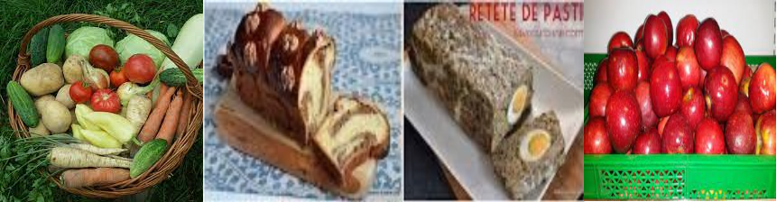

2. Stabiliți valoarea de adevăr a propozițiilor de mai jos, încercuind litera A dacă propoziția este adevărată sau F dacă propoziția este falsă. 3 x 2,5p = 7,5p
A/F 2.1. Camera de zi este destinată odihnei și somnului.
A/F 2.2. Hotelurile de pe malul mării funcționează tot timpul anului.
A/F 2.3. Se numește turist persoana care călătorește cu scopul de a vizita obiective turistice.

3. Separaţi pe două coloane echipamentele și materialele necesare în procesul de efectuare a curăteniei enumerate mai jos: căruciorul cameristei, aspirator, bureți, perii, detergenți, soluție de geamuri, căruciorul cu echipamente, mop, mătura, dezinfectanți. 10 x 2p = 20 p

a. Echipamente pentru curățenie | b. Materiale de curățenie
.........................................................................  .........................................................................  .........................................................................  ......................................................................... | .........................................................................  .........................................................................  .........................................................................  .........................................................................

4. Încercuiește răspunsul corect: 3 x 2,5p = 7,5p
4.1. În ce oraș se găsește clădirea ,,Casa poporului”, care este considerată a doua clădire din lume ca mărime?
a. Iași;
b. Suceava;
c. București;
d. Cluj.
4. 2. Dezodorizantele pot fi folosite în:
a. diversele spații ale structurilor de primire sau pentru grupurile sanitare;
b. diversele spații ale structurilor de primire;
c. grupurile sanitare.
4. 3. Ușile de pe căile de evacuare din unitățile de alimentație se mențin în permanență:
a. descuiate;
b. încuiate;
c. deschise;
d. închise .
PARTEA a II-a (40 de puncte)
- În imaginile de mai jos sunt prezentate unele spații de cazare și alimentație. Se cere:
1.1. Identificați imaginile care fac parte din categoria spațiilor de cazare? 3 x 2,5p = 7,5 p

1.2. Identificați imaginile care fac parte din categoria spațiilor de alimentație?
3 x 2,5p = 7,5 p

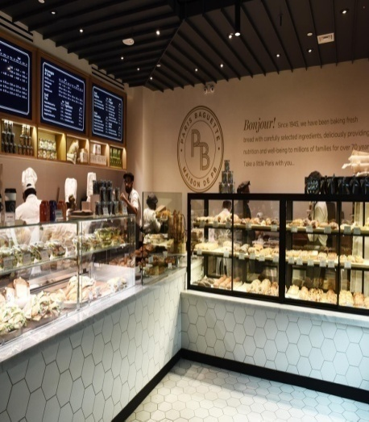  Cofetărie | 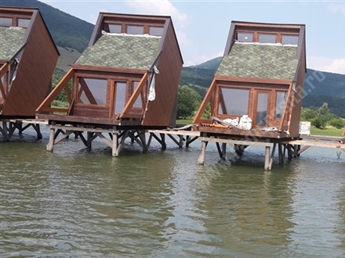  Complex bungalouri | 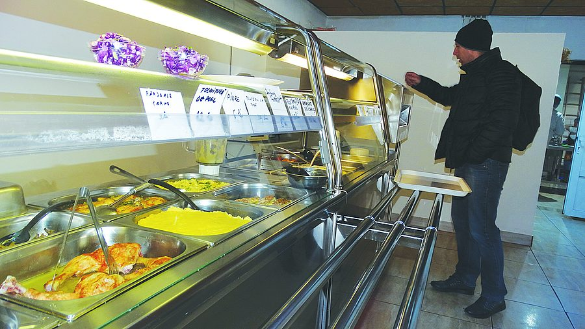  Autoservire

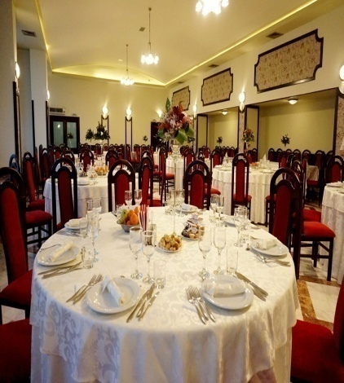  Restaurant | 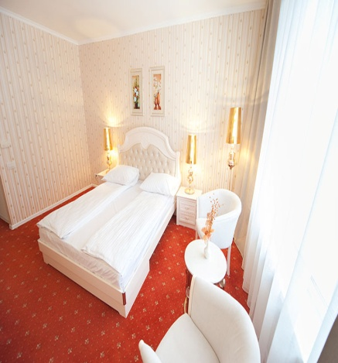  Cameră hotel | Pensiune  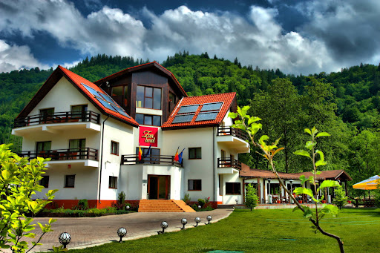

2. Rezolvați următoarea problemă:
Într-o sală de evenimente se găsesc 340 scaune. Pentru organizarea unui majorat s-au folosit 65 scaune. Câte scaune au rămas nefolosite?
5p

3. Completați spațiile libere astfel încât enunțurile de mai jos să devină corecte și complete folosind cuvintele următoare: clădirile, servicii, învățământ, cultură: 4 x 5p = 20p
a) …………………………. sunt spații construite care răspund necesităților umane.
b) În funcție de destinație clădirile pot fi: pentru locuit, de ………………………………., administrative, de …………………………, comerciale, clădiri și amenajări sportive, de ………………………….. turistice.

BAREM DE EVALUARE ȘI DE NOTARE

- Nu se acordă punctaje intermediare, altele decât cele precizate explicit prin barem.
- Se acordă 10 puncte din oficiu. Nota finală se calculează prin împărţirea punctajului total acordat la 10.

PARTEA I (50 de puncte)

1. cartofi/ ardei/morcovi/dovlecel/ cozonac, drob, mere, varza
Pentru un răspuns corect şi complet se acordă 2,5 puncte. 6 x 2,5p = 15 p
Pentru fiecare răspuns incorect se acordă 0 puncte.

2. 2.1 F; 2.2 F; 2.3 A.
Pentru un răspuns corect şi complet se acordă 2,5 puncte. 3 x 2,5p = 7,5 p
Pentru fiecare răspuns incorect se acordă 0 puncte.

3. Echipamente de curățenie: căruciorul cameristei, aspirator, căruciorul cu echipamente.
Materiale de curățenie: bureți, perii, detergenți, soluție de geamuri, mop, mătura, dezinfectanți.
Pentru un răspuns corect şi complet se acordă 2 puncte 10 x 2p = 20 p

4. 4.1 c; 4.2 b; 4.3 c
Pentru un răspuns corect şi complet se acordă 2,5 puncte. 3 x 2,5p = 7,5 p
Pentru fiecare răspuns incorect se acordă 0 puncte.

PARTEA II (40 de puncte)

1. 1.1. cameră hotel, pensiune, complex bungalouri
1.2. restaurant, autoservire, cofetărie
Pentru un răspuns corect şi complet se acordă 2,5 puncte. 6 x 2,5 = 15 p
Pentru fiecare răspuns incorect se acordă 0 puncte.

2. Răspuns corect 285 scaune 5 p

a) Clădirile sunt spații construite care răspund necesităților umane.
b) În funcție de destinație clădirile pot fi: pentru locuit, de învățământ, administrative, de cultură, comerciale, clădiri și amenajări sportive, de servicii turistice. 4 x 5p = 20p

INSTRUMENT DE EVALUARE INIȚIALĂ
Domeniul de pregătire profesională:Turism și alimentație
Profilul: Servicii
Calificarea profesională: Bucătar, Cofetar-Patiser, Ospătar (chelner), vânzător în unitățile de alime, Lucrător hotelier
Anul de studiu: a IX a
Modulul: M 4. Procese de bază în alimentație

Competenţe specifice vizate:
1.1. Executarea unor produse/lucrări creative simple pe baza unei fișe tehnologice date, selectând materiile prime, materialele, unelte/ustensile/dispozitive/aparate adecvate;
1.2. Identificarea unor date, mărimi, relaţii, procese şi fenomene specifice matematicii şi ştiinţelor în realizarea unui produs;
1.3. Analizarea produselor pe baza unor criterii stabilite de comun acord;
2.1. Argumentarea utilizării normelor de igienă, a măsurilor de sănătate și securitate în muncă, de prevenire și stingere a incendiilor, specifice condițiilor reale de muncă;
2.2. Selectarea produselor și a tehnologiilor din perspectiva păstrării calității mediului și a sănătății;
3.1. Identificarea unor modele de profesionişti în domeniile explorate;
3.2. Manifestarea abilităţii de a lucra individual şi în echipe pentru rezolvarea unor probleme.
Obiectivele evaluării la testul inițial:
- Să clasifice materiile prime alimentare;
- Să identifice norme de igienă specifice producției alimentare;
- Să identifice vase, ustensile, aparate utilizate în prepararea alimentelor
- Să identifice obiecte de inventar necesare servirii consumatorilor, având la dispoziție imagini ajutătoare;
- Să enumere operații de prelucrare primară și termică specifice materiilor prime;
- Să rezolve exerciții simple de calcul matematic: adunări, scăderi, transformări;
- Să identifice materiile prime necesare pentru realizarea unui preparat alimentar simplu.

TEST DE EVALUARE INIȚIALĂ
Variantă aplicabilă față în față si online

Modul IV: Procese de bază în alimentație
Numele şi prenumele elevului:
Clasa: a IX-a
Data susţinerii testului:

- Pentru rezolvarea corectă a tuturor cerinţelor din Partea I şi din Partea a II-a se acordă 90 puncte.
Din oficiu se acordă 10 puncte.
- Timpul efectiv de lucru este de 45 de minute.

PARTEA I (70 de puncte)

      - Identificați aparatele și ustensilele specifice spațiilor de producție : 3 x 1p = 3p
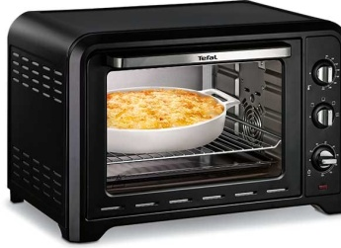 | 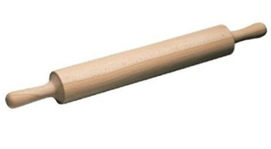 | 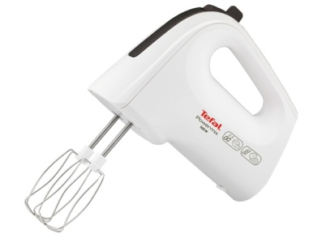
a. | b. | c.

      - Denumiți materiile prime/produsele din imaginile de mai jos: 4 x 1p= 4p

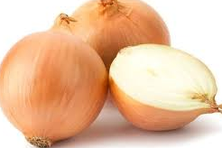 | 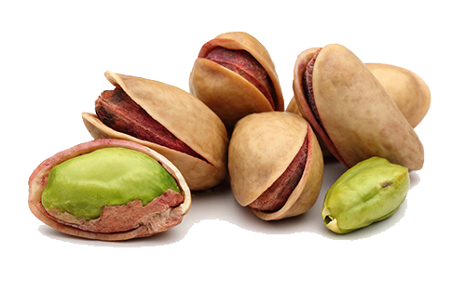 | 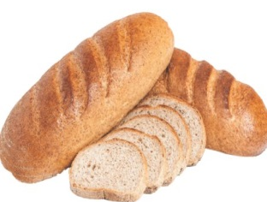 | 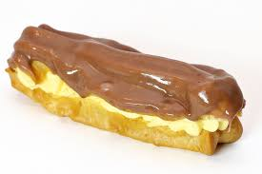

      - Stabiliți valoarea de adevăr a propozițiilor de mai jos, încercuind litera A dacă propoziția este adevărată sau F dacă propoziția este falsă: 2 x 5p = 10p
3.1. A/ F Curățenia se face dinspre locurile mai murdare înspre locurile mai curate.
3.2.A/ F Hepatita se mai numește “boala mâinilor murdare”.

      - Separaţi pe două coloane materiile prime enumerate mai jos, în funcţie de provenienţa lor (animală sau vegetală): lapte, roşii, ouă, ceapă, făină, zahăr, miere, brânză, piper, carne.
10 x 1p = 10p

a. Materii prime vegetale | b. Materii prime de origine animală
.........................................................................  .........................................................................  .........................................................................  ......................................................................... | .........................................................................  .........................................................................  .........................................................................  .........................................................................

5. Completaţi spaţiile libere cu cuvintele potrivite: uscarea, sortarea, tăierea, spălarea, sărarea.
5 x 1p = 5p
- Cele mai vechi metode de conservare sunt: afumarea, ………………… şi ………………. .
- Printre operațiile de prelucrare primară se numără: dozarea, …………….., ………………, …………….. .

6. Pentru aranjarea mesei se folosesc următoarele obiecte de inventar:
- farfurie suport (întinsă mare)
- cuţit obişnuit
- furculiţă obişnuită
- pahar pentru apă minerală
- pahar pentru vin
- şervet sub formă de plic
- vază cu flori
- numărul mesei

Scrie în dreptul fiecărui număr (obiect) denumirea corectă (folosind cuvintele de mai sus).
8 x 1,5p = 12p
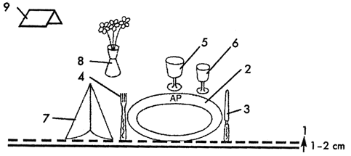
Exemplu: 1- distanța de la blatul mesei la farfuria suport
7. Calculaţi cantitatea totală de zahăr necesară pentru realizarea unui tort ştiind că avem nevoie de:
3 x 4p = 12p

200 g zahăr pentru blat  250 g zahăr pentru sirop  350 g zahăr pentru cremă  50 g pentru decor | Calculaţi:  Materii prime: …………… g + …………… g + …………… g +  …………… g =

8. În masa de serviciu (consola) sunt aranjate pe rafturi 60 de farfurii. Pentru pregătirea mesei festive s-au folosit 35 de farfurii. 1 x 4p = 4p
Calculaţi câte farfurii au rămas în masa de serviciu.

...........................................................................................................................................
9. Transformaţi: 4 x 2,5p = 10p
1,800 kg= ………… grame
0,5 litri= ………… mililitri
300 g = ………….. Kg
700 ml= ………... litri

PARTEA a II-a (20 de puncte)
- Se dau următoarele materii prime: carne, frișcă, portocale, lapte, mere, banane, kiwi, struguri, smântână, esență. Se cere: 10p
  - Selectați materiile prime necesare pentru obținerea desertului ,,Salată de fructe”.
7 x 1p = 7 p
…………………………………………………………………………………………………………………………………………………………………………………….

  - Enumerați trei vase/ ustensile folosite la realizarea desertului. 3 x 1p = 3p
………………………………………………………………… …………………

B. Scrieţi după dictare următorul fragment: 10p
……………………………………………………………………………...............................................................
………………………………………………………………………………………………………………………………………….………………...............................................................................................................................
....................................................................................................................................................................................
....................................................................................................................................................................................
....................................................................................................................................................................................

BAREM DE EVALUARE ȘI DE NOTARE

- Nu se acordă punctaje intermediare, altele decât cele precizate explicit prin barem.
- Se acordă 10 puncte din oficiu. Nota finală se calculează prin împărţirea punctajului total acordat la 10.

      - a) cuptor; b) merdenea; c) mixer.
Pentru un răspuns corect şi complet se acordă 3 puncte. Pentru un răspuns parţial corect se acordă 1 punct pentru fiecare element, pentru un răspuns incorect se acordă 0 puncte.
      - a) ceapă; b) fistic; c) pâine; e) ecler.
Pentru un răspuns corect şi complet se acordă 4 puncte. Pentru un răspuns parţial corect se acordă 1 punct pentru fiecare element, pentru un răspuns incorect se acordă 0 puncte.
      - 3.1 - F; 3.2 - A.
Pentru un răspuns corect şi complet se acordă 10 puncte. Pentru un răspuns parţial corect se acordă 5 puncte pentru fiecare element, pentru un răspuns incorect se acordă 0 puncte.
      - a) Materii prime vegetale: roşii, ceapă, făină, zahăr, miere, piper.
b) Materii prime de origine animală: lapte, ouă, brânză, carne.
Pentru un răspuns corect şi complet se acordă 10 puncte. Pentru un răspuns parţial corect se acordă 1 punct pentru fiecare element, pentru un răspuns incorect se acordă 0 puncte.

a. uscarea, sărarea | b. sortarea, spălarea, tăierea
Pentru un răspuns corect şi complet se acordă 5 puncte. Pentru un răspuns parţial corect se acordă 1 punct pentru fiecare element, pentru un răspuns incorect se acordă 0 puncte.

2-farfurie suport  3-cuţit obişnuit  4-furculiţă obişnuită  5-pahar pentru apă minerală | 6-pahar pentru vin  7-şervet sub formă de plic  8-vază cu flori  9- numărul mesei
Pentru un răspuns corect şi complet se acordă 12 puncte. Pentru un răspuns parţial corect se acordă 1,5 puncte pentru fiecare element, pentru un răspuns incorect se acordă 0 puncte.
      - 850 g zahăr.
Pentru un răspuns corect se acordă 12 puncte. Pentru un răspuns parţial corect se acordă 4 puncte pentru fiecare operație, pentru un răspuns incorect se acordă 0 puncte.
      - 25 farfurii.
Pentru un răspuns corect se acordă 4 puncte. Pentru un răspuns incorect se acordă 0 puncte.
      - 1800 g, 500 ml; 0,3 Kg; 0,7 Litri.
Pentru un răspuns corect se acordă 10 puncte. Pentru un răspuns parţial corect se acordă 2,5 puncte pentru fiecare element, pentru un răspuns incorect se acordă 0 puncte.

PARTEA a II-a (20 de puncte)

- a) frișcă, portocale, mărul, banană, kiwi, struguri, esență.
Pentru răspuns corect se acordă 7 puncte. Pentru un răspuns parţial corect se acordă 1 punct pentru fiecare element, pentru un răspuns incorect se acordă 0 puncte.
b) bol, tocător, cuțit.
Pentru răspuns corect se acordă 3 puncte. Pentru un răspuns parţial corect se acordă 1 punct pentru fiecare element, pentru un răspuns incorect se acordă 0 puncte. Se acceptă și alte variate de răspuns.

- Se apreciază prin notă scrierea caligrafică şi corectă a textului după dictare.
Pentru un răspuns corect se acordă 10 puncte, pentru un răspuns incorect se acordă 0 puncte.
,,Coacerea constă în expunerea legumelor într-o tavă în atmosfera aerului cald al unui cuptor încins la temperatură de 180-250⁰C, în funcție de natura și calitatea produsului (cartofi, sfeclă).”

- RECOMANDĂRI PENTRU CONSTRUIREA NOILOR
ACHIZIȚII

În urma evaluării inițiale după ce s-a constatat nivelul de achiziții al elevilor, profesorul v-a proiecta demersul didactic în vederea construirii noilor achiziții. Se vor relua din programele de gimnaziu elementele de legătură cu programa clasei a IX-a, dar și elementele care nu au fost suficient exploatate identificate prin evaluarea inițială, în urma cărora se vor întocmi activități de tip remedial.
Numărul de ore alocat fiecărei teme rămâne la latitudinea cadrelor didactice care predau conţinutul modulului, în funcţie de dificultatea temelor, de nivelul de cunoştinţe anterioare ale elevului, de complexitatea materialului didactic implicat în strategia didactică şi de ritmul de asimilare a cunoştinţelor de către colectivul instruit.
Se recomandă abordarea instruirii centrate pe elev prin proiectarea unor activități de învățare variate prin care să fie luate în considerare stilurile de învățare individuale ale fiecărui elev, inclusive adaptarea la elevii cu CES.
Activităţile de învăţare propuse vizează:
- aplicarea metodelor centrate pe elev, transformarea în coparticipant la propria instruire şi educaţie;
- combinarea metodelor clasice cu cele moderne pentru eficientizarea demersului didactic;
- îmbinarea şi alternarea sistematică a activităţilor bazate pe efortul individual al elevului (documentarea după diverse surse de informare, observaţia proprie, exerciţiul personal şi lucrul individual, tehnica muncii cu fişe) cu activitățile ce solicită efortul colectiv ( de echipă, de grup).
- folosirea unor metode care să favorizeze relaţia nemijlocită a elevului cu obiectele cunoaşterii, prin recurgerea la modelele concrete

Activităţile de învăţare în sistem on -line vizează:
- însuşirea unor metode de informare şi de documentare independentă (ex. studiul individual, investigaţia ştiinţifică, metoda proiectului etc.), care oferă deschiderea spre autoinstruire, spre învăţare continuă;
- utilizarea unor aplicaţii şi a unor resurse în format digital pentru eficientizarea demersului didactic.
Pentru a valorifica utilizarea preponderentă a platformelor de învățare se vor utiliza resurse digitale: platforme de învățare online (Google Classroom, Microsoft Teams,etc), mijloace de comunicare cu elevul (Whatsapp, Facebook, Messenger, email), aplicații online cu scopul de învățare (Kahoot, Padlet), aplicații pentru comunicarea colaborativă online (Meet, Skype, Zoom).
În activitățile didactice propuse s-au folosit următoarele metode:
- Cubul
- Metoda ciorchinelui
- Conversația;
- Explicația;
- Dialogul
- Exercițiul
- Schimbă perechea,
- Demonstrația;
- Munca în echipă;
- Observarea curentă;
- Fișa de observare;
- Autoevaluare
- Verificare orală

Obiective:
OP. 1 - definirea noțiunii de ACTIV;
OP. 2 - cunoașterea structurii activelor;
OP. 3 - definirea și caracterizarea activelor imobilizate;
OP. 4 - identificarea activelor imobilizate.

Exemple de activități de învățare
Lecție de recapitulare ,sistematizare
Domeniul de pregătire profesională: Turism și alimentație
Calificarea profesională: - învățământ profesional: calificările Bucătar, Ospătar și Cofetar-patiser, lucrător hotelier
Anul de studiu: clasa a IX-a
Modulul: Bazele contabilității
Unitatea de învățare: URÎ2.Aplicarea conceptelor de bază ale contabilității
MI Bazele contabilității.
Activitate-Active imobilizate și circulante

Lecția poate fi preluată și adaptată pe o platformă educațională online (spre exemplu Google classroom). Versiunea Power Point a lecției:

Rezultate ale învățării vizate:

URÎ2.Aplicarea conceptelor de bază ale contabilității

Cunoștințe | Abilități | Atitudini
2.1.3.  Prezentarea conceptului şi elementelor definitorii ale obiectului şi metodei contabilităţii | 2.2.4.  Aplicarea reglementărilor contabile de grupare şi clasificare a activelor, capitalurilor proprii, datoriilor, a veniturilor şi cheltuielilor  2.2.5. Calcularea activelor, capitalurilor proprii, datoriilor, a veniturilor şi cheltuielilor.  2.2.6.  Rezolvarea unui şir de probleme aparute în situaţii cotidiene bazate pe raţionamente, structuri logice- matematice şi abstractizare. | 2.3.1. Manifestarea receptivităţii în asimilarea conceptelor şi trăsăturilor specifice sistemului contabil din România  2.3.2. Argumentarea în mod concis şi veridic a informaţiilor cu privire la formele evidenţei economice  2.3.3. Implicarea independentă şi responsabilă în delimitarea activelor, capitalurilor proprii, datoriilor, a veniturilor şi cheltuielilor  2.3.4.Asumarea responsabilităţii în gruparea şi clasificarea cheltuielilor şi veniturilor agentului economic.  2.3.5.  Asumarea responsabilităţii în utilizarea echipamentelor fiscale,soft-urilor şi documentelor de evidenţă contabilă.

. Obiective:
OP. 1 - definirea noțiunii de ACTIV;
OP. 2 - cunoașterea structurii activelor;
OP. 3 - definirea și caracterizarea activelor imobilizate și circulante;
OP. 4 - identificarea activelor imobilizate și circulante.

Cuprinsul activității

A. Fișă de documentare
B. Fișe de lucru
B1. Fișă de lucru nivel înalt
B2. Fișă de lucru nivel mediu
B3.Fișă de lucru nivel minim
C.Descrierea activității prin metoda,,Spune-mi mai mult”.
D. Link către materiale video ce poate fi utilizat în procesul didactic

A. Fișă de documentare
Activele imobilizate

Activele imobilizate cuprind: imobilizări necorporale, corporale și financiare.
Imobilizările necorporale denumite și active fixe intangibile cuprind: cheltuieli de constituire, cheltuieli de dezvoltare, concesiuni, software, licențe, fondul comercial, mărci, brevete, etc.
Imobilizări corporale sau activele fixe tangibile reprezintă bunuri cu o durată de folosință mai mare de un an de zile și cu o valoare mai mare decât valoarea prevăzută de lege. Intră în această categorie terenurile, amenajările de terenuri, clădirile, mijloacele de transport, utilajele, diverse aparate, echipamente și tehnică de calcul, mobilier cu valoare mare.
Imobilizările financiare denumite și active fixe financiare, cuprind valoarea plasamentelor financiare pe termen lung ale firmei. Se cuprind în această categorie: participațiile la capitalul social, creditele acordate pe termen lung, creanțe imobilizate, etc.
Activele circulante cuprind: stocuri, creanțe, investiții financiare pe termen scurt, casa și conturile la bănci. Stocurile denumite și active circulante materiale cuprind: materii prime, materialele consumabile, materialele de natura obiectelor de inventar, ambalajele, producția în curs de execuție, produsele finite, mărfurile. (Ex.Făina reprezintă pentru o brutărie materia primă de bază iar pentru o moară reprezintă produsul finit.)
Creanțele reprezintă drepturi ale firmei în raport cu alte persoane fizice sau juridice și cuprind creanțe comerciale, salariale, sociale, fiscale, diverse.
Investițiile financiare pe termen scurt denumite și plasamente pe termen scurt, reprezintă acțiunile deținute la diverse societăți comerciale, care urmează a fi vândute în perioada următoare și obligațiunile proprii răscumpărate.
Disponibilitățile în casierie reprezintă sumele deținute în numerar, fie în lei, fie în valută.
Disponibilitățile în cont reprezintă sumele deținute în conturile bancare, în lei și valută, sub diverse forme (cecuri, acreditive, disponibil în conturi curente, etc).

B1 Fișă de lucru nivel înalt

- Dați cinci exemple de active imobilizate de la un spațiu de cazare cu restaurant:
__________________________________________________ __________________________________________________ __________________________________________________.

- Dați cinci exemple de obiecte de inventar utilizate în restaurant:

___________________________________________________
___________________________________________________
___________________________________________________.

- Dați patru exemple de stocuri dintr-un bar sau un restaurant:
____________________________________________________
____________________________________________________.

- Pentru o moară, făina reprezintă___________________________.

- Pentru o brutărie (sau o bucătărie), făina reprezintă_____________.

Rezolvare fișă de lucru

- Dați cinci exemple de active imobilizate de la un spațiu de cazare cu restaurant:
terenuri, curte, clădiri, construcții speciale (poduri, antene, iazuri, baraje, stâlpi de tensiune), mobilier, sobe, cuptoare speciale, sistem de supaveghere, programe aplicații diverse (program pt .comenzi clienți), mărci-licențe-concesiuni etc.

- Dați cinci exemple de obiecte de inventar utilizate în restaurant:
tacâmuri, farfurii, pahare, oliviere, mese, scaune, fețe de masă, naproane, ancăr, tablouri, cuiere, gheridon, etc.

- Dați patru exemple de stocuri dintr-un bar sau un restaurant:
mărfuri (sucuri, băuturi spirtoase, vinuri, șampanie, apă s.a.), materii prime (fructe pentru fresh-uri, lămâi, zahăr, cafea, lapte, frișcă s.a.), semifabricate, produse finite (ceai, cafea, produse alimentare s.a.), produse consumabile (șervețele, dezinfectant s.a.), obiecte de inventar etc.

- Pentru o moară, făina reprezintă produs finit.

- Pentru o brutărie (sau o bucătărie), făina reprezintă materie primă.

B2. Fișă de lucru nivel mediu

- Dați cinci exemple de active imobilizate de la un spațiu de cazare cu restaurant.
__________________________________________________ __________________________________________________
__________________________________________________.

- Dați patru exemple de stocuri dintr-un bar sau un restaurant.
__________________________________________________
__________________________________________________.
.

- Pentru o moară, făina reprezintă____________________.

- Pentru o brutărie (sau o bucătărie), făina reprezintă______.

Rezolvare fișă de lucru nivel mediu

- Dați cinci exemple de active imobilizate de la un spațiu de cazare cu restaurant:
terenuri, curte, clădiri, construcții speciale (poduri, antene, iazuri, baraje, stâlpi de tensiune), mobilier, sobe, cuptoare speciale, sistem de supaveghere, programe aplicații diverse (program pt .comenzi clienți), mărci-licențe-concesiuni etc.

- Dați patru exemple de stocuri dintr-un bar sau un restaurant:
mărfuri (sucuri, băuturi spirtoase, vinuri, șampanie, apă s.a.), materii prime (fructe pentru fresh-uri, lămâi, zahăr, cafea, lapte, frișcă s.a.), semifabricate, produse finite (ceai, cafea, produse alimentare s.a.), produse consumabile (șervețele, dezinfectant s.a.), obiecte de inventar etc.

- Pentru o moară, făina reprezintă produs finit.

- Pentru o brutărie (sau o bucătărie), făina reprezintă materie prima.
Anexa nr 4.

B3. Fișă de lucru nivel minim

- Dați cinci exemple de obiecte de inventar utilizate în restaurant

_____________________________________________________
_____________________________________________________
_____________________________________________________ .

- Dați trei exemple de stocuri dintr-un bar sau un restaurant.
______________________________________________________
______________________________________________________.

- Pentru o moară, făina reprezintă_______________________________.

- Pentru o brutărie (sau o bucătărie), făina reprezintă________________.

Rezolvare fișă de lucru nivel minim

- Dați cinci exemple de obiecte de inventar utilizate în restaurant:
tacâmuri, farfurii, pahare, oliviere, mese, scaune, fețe de masă, naproane, ancăr, tablouri, cuiere, gheridon, etc.

- Dați trei exemple de stocuri dintr-un bar sau un restaurant:
mărfuri (sucuri, băuturi spirtoase, vinuri, șampanie, apă s.a.), materii prime (fructe pentru fresh-uri, lămâi, zahăr, cafea, lapte, frișcă s.a.), semifabricate, produse finite (ceai, cafea, produse alimentare s.a.), produse consumabile (șervețele, dezinfectant s.a.), obiecte de inventar etc.

- Pentru o moară, făina reprezintă produs finit.

- Pentru o brutărie (sau o bucătărie), făina reprezintă materie prima.
- Desfășurarea lecției :
Recapitularea cunoştinţelor asimilate.
Metoda „ Spune-mi mai mult” este un joc de recapitulare care se joacă cu clasa întreaga. Se împart elevii din clasă în „Stânga „și „Dreapta”. Se cere unei părți să se gândească la un lucru despre Activele imobilizate. După ce a răspuns elevul de pe partea respectivă, e rândul elevilor de pe cealaltă parte să numească încă un lucru. Răspunsurile alternează de la dreapta la stânga până ce una din părți pierde pentru că nu-și mai amintește nimic altceva despre subiect. Profesorul oferă explicații suplimentare și revine asupra unor concepte dificile, neînțelese sau cu caracter de noutate. Pune la dispoziția elevilor o fișă de documentare pentru fixarea cunoștințelor, apoi distribuie câte o fișă de lucru pe trei niveluri.
La final profesorul oferă feedbak.
- Link către materiale video ce pot fi utilizate în procesul didactic.
https://www.youtube.com/watch?v=P_6y7BAnbpE

Exemple de activități de învățare
Lecție de formare de priceperi și deprinderi
Domeniul de pregătire profesională: Turism și alimentație
Calificarea profesională: Bucătar, Ospătar, Cofetar-patiser, Lucrător hotelier.
Anul de studiu: clasa a IX-a
Modulul II Calitate în turism și alimentație
Lecția include conținuturi integrate din programa şcolară pentru disciplina Educaţie tehnologică şi aplicaţii practice pentru clasa a V-a.
Unitatea de învățare: Asigurarea calității în turism și alimentație. Verificarea calității produselor și serviciilor.

TEMA LECȚIEI: Verificarea organoleptică a pâinii
Conținuturi integrate din programa şcolară pentru disciplina Educaţie tehnologică şi aplicaţii practice pentru clasa a V-a din tema: Calitatea produselor alimentare
Durata recomandată: 2 ore
Lecția poate fi preluată și adaptată pe o platformă educațională online (spre exemplu Google classroom).Versiunea Power Point a lecției.

PPT M2 Verificarea organoleptică a pâinii.ppt

Rezultate ale învățării vizate:

Unitatea de rezultate ale învățării URI 4: Asigurarea calității in turism și alimentație
Cunoștințe | Atitudini | Abilități
4.1.5. Identificarea caracteristicilor organoleptice a grupelor de mărfuri alimentare. | 4.2.5. Aplicarea normelor igienice la păstrarea, prelucrarea și desfacerea produselor.  4.2.6. Verificarea organoleptică a produselor alimentare în conformitate cu documentația de specialitate. | 4.3.5. Asumarea responsabilității în aplicarea normelor de păstrare și prelucrare a produselor alimentare, folosind documentația de specialitate.

Obiective operaționale:
La sfârșitul lecției, elevii vor fi capabili:
O₁ – să precizeze cum se realizează analiza organoleptică;
O₂ – să analizeze organoleptic pâinea urmând fișa de lucru;
O₃ – să respecte regulile de igienă și de protecția muncii;
O₄ – să colaboreze cu ceilalți coechipieri.

Cuprinsul activităților:
- Fișă de documentare
- Clasificarea pâinii
- Principiul metodei
- Interpretarea rezultatelor
B. Fișe de lucru pe trei niveluri
C. Test de evaluare pe trei niveluri
D. Linkuri către materiale video ce pot fi utilizate în procesul didactic

- Fișă de documentare

ANALIZA ORGANOLEPTICĂ A PÂINII (ŞI PRODUSELOR DE FRANZELĂRIE)

- Clasificarea pâinii
a) După făina din care se fabrică:
pâine neagră, din făină de grâu tip 1300;
pâine semialbă, din făină de grâu tip 780;
pâine albă, din făină de grâu tip 480.
b) După formă:
- rotundă;
- lungă (alungită);
- paralelipipedică;
- plată (lipie).
c) După felul coacerii:
- coaptă pe vatră;
- coaptă în forme.
- Defectele pâinii sunt cauzate de calitatea materiilor prime, în special a făinii utilizate, de procesul tehnologic sau de transport în condiții necorespunzătoare.

Defecte de aspect | Defecte de culoare | Defecte de gust | Defecte de miros
Abateri de la forma tipică:umflături, gâturi, turtiri, aplatizări, reduceri ale volumului, prezența crăpăturilor, a lipiturilor | Coaja arsă sau palidă se datorează regimului termic aplicat la coacere | Gustul acru este datorat dospirii prelungite;  Gustul dulce este determinat de dospirea insuficientă a aluatului | Prezența mirosului străin, împrumutat din mediul înconjurător, din mijlocul de transport sau din cauza păstrării în condiții improprii

3. Principiul metodei: Examenul organoleptic constă în evaluarea însuşirilor organoleptice ale produselor de panificaţie, cu ajutorul organelor de simţ.
- Materiale şi aparatură folosite:
  - cântar;
  - produse pentru analiză;
  - cuţite bine ascuţite, cu lungimea lamei de 25 cm, lăţimea maximă de 25 mm, şi grosimea maximă de 2 mm;
  - blat de lemn.
- Modul de lucru.
Caracteristici organoleptice | Modul de examinare
Forma produsului | Se apreciază vizual forma, volumul proporţional cu masa şi prezenţa unor defecte posibile (produse deformate, aplatizate sau bombate, strivite, rupte, etc.)
Coaja: | Se observă aspectul, grosimea, culoarea şi eventualele crăpături, zbârcituri, lipituri, coajă groasă, arsă sau băşicată.  Crăpăturile se măsoară pe lungime şi lăţime, cu ajutorul unei rigle gradate, iar rezultatele se exprimă în milimetri.
Miezul: | Se examinează vizual miezul în secţiune (uniformitatea, forma şi fineţea porilor).
- aspectul în secţiune
- culoare | Se examinează vizual culoarea miezului şi se observă care este caracteristica sortimentului analizat.
Mirosul | Pentru aprecierea mirosului se secţionează produsul, se presează de câteva ori şi se miroase imediat. Se constată dacă are miros acru, rânced, de mucegai sau alt miros necaracteristic produsului.
Gustul | Se degustă o porţiune din produs (miez şi coajă) şi se apreciază dacă gustul este caracteristic sortimentului şi dacă apar unele defecte ca: gust străin, acru, amar, sau prea sărat, cu impurităţi minerale (nisip, pământ), prin apariţia unui scrâşnet caracteristic.

4. INTERPRETAREA REZULTATELOR.
Caracteristici  organoleptice | PÂINE NEAGRĂ | PÂINE SEMIALBĂ | PÂINE ALBĂ
Aspectul | Bine crescută, neaplatizată. | Bine crescută, neaplatizată. | Bine crescută, neaplatizată.
Coaja  - aspect | Fără zbârcituri sau crăpături mai late de 1mm; | Fără zbârcituri sau crăpături mai late de 1cm şi mai lungi de 6 mm. | Fără zbârcituri sau crăpături mai late de 1cm şi mai lungi de 6 mm.
- culoare | Rumenă, brun de nuci până la brun-roşcat, uniformă. | Rumenă, aurie, până la brun-deschis, uniformă. | Rumenă, galben-aurie, uniformă.
Miezul | Bine crescut, cu pori fini şi uniformi. | Bine crescut, cu pori uniformi. | Bine crescut, cu pori uniformi.
Aspect în secțiune | Elastic, la uşoară apăsare cu degetul să revină imediat la starea iniţială. | Elastic, la uşoară apăsare cu degetul să revină imediat la starea iniţială. | Elastic, la uşoară apăsare cu degetul să revină imediat la starea iniţială.
Aromă /miros | Plăcută, caracteristică, fără miros străin (de mucegai, de rânced, de stătut, etc.). | Plăcută, caracteristică, fără miros străin (de mucegai, de rânced, de stătut, etc.). | Plăcută, caracteristică, fără miros străin (de mucegai, de rânced, de stătut, etc.).
Gust | Plăcut, caracteristic, potrivit de sărat, fără gust acru sau amar, fără scrâşnet datorat impurităţilor minerale (nisip, pământ, etc.). | Plăcut, caracteristic, potrivit de sărat, fără gust acru sau amar, fără scrâşnet datorat impurităţilor minerale (nisip, pământ, etc.). | Plăcut, caracteristic, potrivit de sărat, fără gust acru sau amar, fără scrâşnet datorat impurităţilor minerale (nisip, pământ, etc.).

- Exemple fișe de lucru
Fișă de lucru: nivel înalt

Analizați sortimentele de pâine primite și identificați caracteristicile organoleptice/defecte constatate.

Caracteristici organoleptice | PÂINE NEAGRĂ  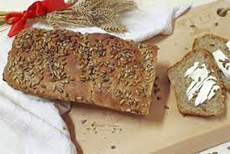 | PÂINE SEMIALBĂ  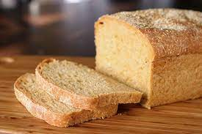 | PÂINE ALBĂ  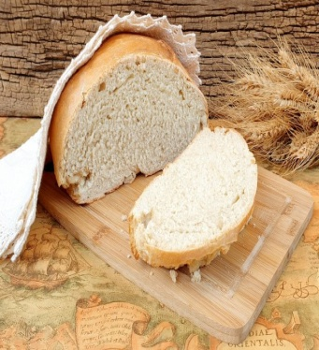
Aspect exterior | . | .
Coaja
Miezul /aspect în secțiune |  | .
Aromă /miros
Gust
Defecte costatate

Fișă de lucru: nivel mediu
Analizați sortimentele de pâine primite și identificați caracteristicile organoleptice/defecte constatate.

Caracteristici organoleptice | PÂINE NEAGRĂ | PÂINE ALBĂ
Aspectul | .
Coaja
Miezul
Aromă
Gust
Defecte constatate

Fișă de lucru: nivel minim
Analizați sortimentele de pâine primite și identificați caracteristicile organoleptice/defecte constatate.

Caracteristici organoleptice | PÂINE ALBĂ
Aspectul
Coaja
Miezul
Aromă
Gust
Defecte constatate

- Teste de evaluare pe trei niveluri
TEST EVALUARE
Nivel înalt
Nume prenume:
Clasa: a IX-a
- Încercuiți răspunsul corect:

1. După făina din care se fabrică pâinea se clasifică astfel:
a. albă, semialbă, neagră
b. neagră, albă
c. albă, semialbă
2. După formă pâinea se clasifică în:
a. rotundă
b. plată, lungă, rotundă
c. rotundă, plată, lungă, paralepipedică
3. După felul coacerii pâinea se clasifică în:
a. coaptă în forme
b. coaptă pe vatră
c. coaptă în forme, coaptă pe vatră
4. Defectele pâinii pot fi:
a. de aspect, de culoare
b. de aspect, de culoare, de gust, de miros
c. de culoare, de gust, de miros
II. Completați spațiile libere cu termenii corespunzători.
1. Examenul organoleptic constă în evaluarea însuşirilor ……………………..cu ajutorul ……………de simţ.
2. Pentru aprecierea mirosului se secţionează ………………, se presează de câteva ori şi se………….imediat.
III. Citiți cu atenție afirmațiile de mai jos și notați în dreptul fiecărei cifre litera A dacă apreciați că este adevărată și litera F dacă apreciați că este falsă
A/F 1. La coajă se observă aspectul, grosimea, culoarea şi eventualele crăpături, zbârcituri, lipituri, coajă groasă, arsă sau băşicată.
A/F 2. Pentru aprecierea mirosului se secţionează produsul, se presează de câteva ori şi se miroase imediat.
A/F 3. Gustul acru este datorat dospirii insuficiente a aluatului.
Notă :Se acordă 1 punct din oficiu.
Barem rezolvare test nivel înalt
I.1. a; 2. c; 3. c; 4. b; 4x0,5p=2p
II. 1. Organoleptice, organelor, produsul, miroase. 3x 1p=3p
- 1. A; 2. A; 3. F; 4x1p=4p

Notă :Se acordă 1p din oficiu

Test evaluare
Nivel mediu
Nume prenume:
Clasa: a IX-a
- Încercuiți răspunsul corect:

1. După făina din care se fabrică pâinea se clasifică astfel:
a. albă, semialbă, neagră
b. neagră, albă
c. albă, semialbă
2. După formă pâinea se clasifică în:
a. rotundă
b. plată, lungă, rotundă
c. rotundă, plată, lungă, paralepipedică
3. După felul coacerii pâinea se clasifică în:
a. coaptă în forme
b. coaptă pe vatră
c. coaptă în forme,coaptă pe vatră
4. Defectele pâinii pot fi:
a. de aspect, de culoare
b. de aspect, de culoare, de gust, de miros
c. de culoare, de gust, de miros
II. Completați spațiile libere cu termenii corespunzători.
1. Examenul organoleptic constă în evaluarea însuşirilor ……………………..cu ajutorul ……………de simţ.
2. Pentru aprecierea mirosului se secţionează ………………, se presează de câteva ori şi se………….imediat.
3. Gustul ………… este datorat dospirii prelungite.
Notă: Se acordă 1p din oficiu.
Barem rezolvare test nivel mediu
I.1. a; 2. c; 3. c; 4. b; 4x1p=4p
II.
    - Organoleptice, organelor.
    - Produsul, miroase.
    - Acru. 5x 1p=5p
Notă: Se acordă 1p din oficiciu 1p
Test evaluare
Nivel minim
Nume prenume:
Clasa: a IX-a
- Încercuiți răspunsul corect:

1. După făina din care se fabrică pâinea se clasifică astfel:
a. albă,semialbă,neagră
b. neagră,albă
c. albă,semialbă
2. După formă pâinea se clasifică în:
a. rotundă
b. plată,lungă,rotundă
c. rotundă,plată,lungă,paralepipedică
3. După felul coacerii pâinea se clasifică în:
a. coaptă în forme
b. coaptă pe vatră
c. coaptă în forme,coaptă pe vatră
4. Defectele pâinii pot fi:
a. de aspect, de culoare
b. de aspect, de culoare, de gust, de miros
c. de culoare, de gust, de miros
II. Completați spațiile libere cu termenii corespunzători.
1. Gustul ………… este datorat dospirii prelungite.
Barem rezolvare test nivel minim
I.1. a; 2. c; 3. c; 4. b; 4x2p=8p
II. 1. acru. 1p
Notă: Se acordă 1p din oficiciu

- Linkuri către materiale video ce pot fi utilizate în procesul didactic
https://www.scribd.com/doc/265218620/Analiza-Senzoriala-a-Painii
https://www.youtube.com/watch?v=i7VjbNKwYyU
https://www.youtube.com/watch?v=nC3JzJA0Qac
https://www.youtube.com/watch?v=2NtwT61jtSU
Exemple de activități de învățare
MIII Structuri de primire turistică
Activitate - Materiale și ustensile pentru întreținerea bazei tehnico – materiale din unitățile de alimentație.
Unitatea de rezultate ale învățării URÎ5: Organizarea activității în unitățile de primire turistică

Cunoștințe | Abilități | Atitudini
5.1.1. Clasificarea tipurilor de unități de cazare.  5.1.2. Caracteri zarea unităților de cazare.  5.1.3. Descrierea elementelor bazei tehnico-materiale a unităților de cazare.  5.1.4. Clasificarea tipurilor de unități de alimentație  5.1.5. Caracterizarea unităților de alimentație.  5.1.6. Descrierea elementelor bazei tehnico-materiale a unităților de alimentație. | 5.2.1. Verificarea existenței în unitățile de cazare a echipamentelor specifice nivelului de clasificare.  5.2.2. Planificarea operatiilor de întreținere a bazei tehnico-materiale a unităților de cazare.  5.2.3. Verificarea existenței în unitățile de alimentație a echipamentelor specifice nivelului de clasificare.  5.2.4. Planificarea operațiilor de întreținere a bazei tehnico-materiale.  5.2.5. Participarea la activitățile echipelor de lucru. | 5.3.1. Respectarea principiilor dezvoltării durabile în planificarea lucrărilor de curățenie și întreținere a bazei tehnico- materiale din unitățile de cazare și alimentație.  5.3.2. Colaborarea cu colegii în scopul îndeplinirii sarcinilor de lucru.

Obiective
La sfârșitul lecției, elevii vor fi capabili:
O1 – să precizeze materialele și ustensilele folosite pentru curățenie
O2 – să exemplifice substanțele folosite pentru curățenie
O3 – să indenitifice obiectele folosite pentru curățenie
O4 – să descrie ordinea de desfășurare a procesului de igienizare
O5 – să specifice materialele și ustensilele necesare igienizării unui spațiu
Metode și procedee conversația, explicația, observația, Metoda Cadranelor
Forme de organizare: frontală, activitate pe grupe, individuală
Desfășurarea lecției:
Profesorul împarte clasa pe trei grupe: grupa nr.1- nivel înalt, grupa nr.2 - nivel mediu, grupa nr.3 - nivel minim, fără a specifica elevilor nivelul grupei.
Profesorul împarte fișa de documentare (Anexa nr.1) la fiecare grupă. Pentru o mai bună fixare a cunoștințelor derulează simultan un PPT.
Fiecare grupă primește câte o fișă de lucru metoda cadranelor diferită în funcție de nivelul elevilor din grupa respectivă ( Anexa nr. 2, Anexa nr. 3, Anexa nr. 4) .
Elevii vor specifica:
- numele spațiului;
- substanțele care pot fi utilizate pentru realizarea curățeniei;
- ustensilele folosite pentru curățenie;
- echipamentele tehnice folosite pentru curățenie;
La final profesorul oferă feedback.

Anexa nr 1
FIȘĂ DE DOCUMENTARE
Materiale și ustensile folosite pentru curățenie și întreținere

Pentru curățenia și întreținerea spațiilor dintr-o unitate de alimentație publică și turism, se folosesc:
- Substanțe
- Obiecte
- Echipamente tehnice
Cele mai cunoscute substanțe, obiecte și echipamente tehnice, sunt prezentate în tabelul de mai jos:
Substanțe | Obiecte | Echipamente tehnice
1. Detergenții (au acțiune de curățire și dezinfectare)  Exemple: Dero  2. Substanțele dezinfectante (se folosesc pentru distrugerea bacteriilor și a altor microorganisme  Exemple: cloramina, spirtul medicinal, etc.  3. Produse petroliere (se folosesc pentru curățarea pardoselilor, pentru scoaterea diferitelor urme de vopsea, pentru curățirea petelor de pe tapițerii, mochete, etc)  Exemple: Petrosinul, tinerul  4. Substanțele de curățat (se folosesc pentru curățarea diferitelor tipuri de suprafețe).  Exemple:  - soluții pentru geamuri, oglinzi: Pur;  - agenți decapanți (amestec de substanțe sau soluție pentru dizolvarea oxizilor, grăsimilor pe suprafețe metalice): MultiClin, praf de curățat suprafete, etc);  - substanțe pentru protecția mobilierului.  5. Produse pentru întreținere:  - soluții speciale pentru obiecte sanitare;  -produse pentru curățarea mochetelor, etc.  6. Săpunuri  7. Insecticide (Aroxol, Insecticid universal, etc.) și raticide (Rozicid, Ratinex). | 1. Ustensile pentru curățenie:  - mături din nuiele, pentru curte;  - perii din fire sintetice pentru pereți și pardoseli;  - perii cu coadă specială pentru păianjeni;  - perii pentru covoare;  - mopuri ecologice din bumbac;  - set găleată cu mop din bumbac;  - galeată cu storcător.  2. Obiecte textile și din hârtie:  - pânză de in;  - cârpe moi din finet, molton;  - hârtie prosop;  - lavete. | - aspiratoare;  -mașini pentru spălat vesela și paharele;  - echipamente de curățat cu jet de apă.

Ordinea de efectuare a activității de igienizare este următoarea:
- Curățare mecanică,
- Spălare cu detergenți,
- Clătire,
- Uscare,
- Verificarea modului de realizare a igienizării.

Anexa nr. 2 nivel minim
Fișă de lucru
Completați spațiile punctate din cadranele de mai jos:

- a.Scrieți denumirea spațiului din imaginea de mai jos.  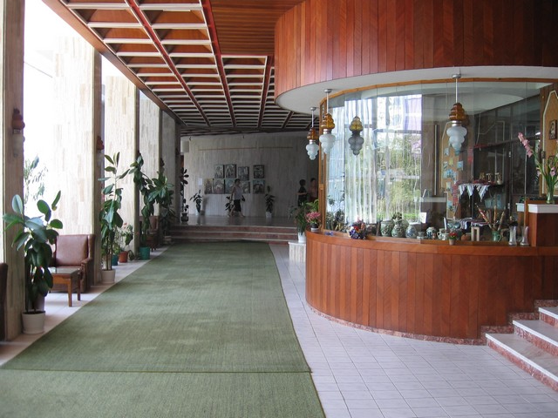  .......................................................................................... | b. Precizați o substanță utilizată pentru curățenia și întreținerea spațiului din imaginea alăturată.  ....................................................  ....................................................
c. Precizați două obiecte utilizate pentru curățenia și întreținerea spațiului din imaginea alăturată.  - ................................................................................................................  - ......................................................................... | d. Precizați un echipament utilizat pentru curățenia și întreținerea spațiului din imaginea alăturată.  ...............................................  ..............................................

Rezolvare fișă de lucru
a. Holul recepției
b. Substanțe pentru curățarea mochetei
c. Perii pentru covoare, mop
d. Aspirator

Anexa 3 – nivel mediu
Completați spațiile punctate din cadranele de mai jos:

- a. Scrieți denumirea spațiului din imaginea de mai jos.  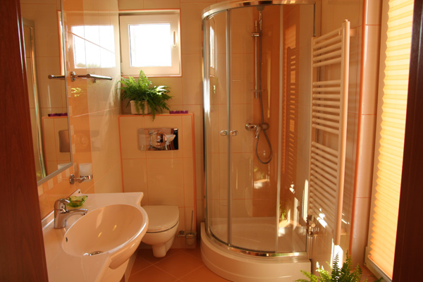  .............................................................................................. | b. Precizați două substanțe utilizate pentru curățenia și întreținerea spațiului din imaginea alăturată.  ...............................................  ................................................
c. Precizați trei obiecte utilizate pentru curățenia și întreținerea spațiului din imaginea alăturată.  ..................................................................................................................  - ................................................................................................................... | d. Precizați un echipament utilizat pentru curățenia și întreținerea spațiului din imaginea alăturată.  ...............................................  ..............................................

Rezolvare fișă de lucru
a. Baie
b. Cloramina, dezinfectant
c. Mop, lavete, perie specială WC
d. Aspirator

Anexa nr 4 – nivel înalt

Completați spațiile punctate din cadranele de mai jos:

- a. Scrieți denumirea spațiului din imaginea de mai jos.  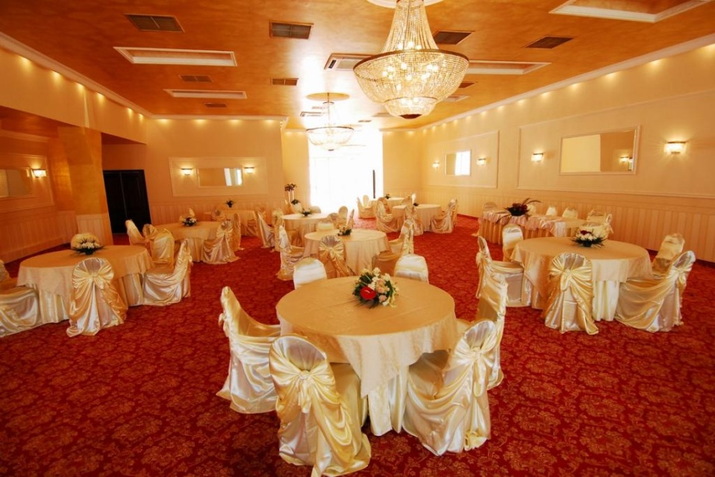  .............................................................................................. | b. Precizați substanțele utilizate pentru curățenia și întreținerea spațiului din imaginea alaturată.  ................................................  ................................................
c. Precizați obiectele utilizate pentru curățenia si întreținerea spațiului din imaginea alaturată.  .......................................................................................................................  ....................................................................................................................... | d. Precizați echipamentele utilizate pentru curățenia si întreținerea spațiului din imaginea alaturată.  ...............................................  ..............................................

Rezolvare fișă de lucru
a. Sală pentru mese festive
b. Detergenți, substanțe dezinfectante, substanțe de curățat, produse pentru întreținere, substanțe pentru curățat mocheta.
c. Perii pentru pereți și pardoseli, perii pentru păianjeni, lavete, molton.
d. Aspiratoare, mașină de curățat mochete, covoare.

Exemple de activități de învățare
MIV Procese de bază în alimentație
Clasa a IX-a
Activitatea nr. 1 - Materii prime de origine vegetală - Fructele
Unitatea URÎ6: Realizarea proceselor de bază în alimentație
Cunoștințe | Abilități | Atitudini
6.1.6. Clasificarea materiilor prime şi auxiliare utilizate în alimentaţie | 6.2.7. Verificarea materiilor prime vegetale şi animale precum şi a materiilor auxiliare folosite în alimentaţie. | 6.3.5. Respectarea principiilor dezvoltării durabile în efectuarea operațiilor de prelucrare primară, cu ustensile și echipamente specifice, în ordinea corespunzătoare precizată de tehnologia culinară.

Obiectivele lecției.
La sfârșitul activităților de învățare, elevii vor fi capabili:
1. să recunoască și să denumească materiile prime vegetale - fructele;
2. să clasifice fructele după structură, gust, aromă, conținut de substanțe nutritive;
3. să identifice rolul fructelor în organism;
4. să enumere metodele de conservare a fructelor;
5. să clasifice produsele industrializate obținute din fructe;
6. să precizeze utilizările fructelor în alimentație.

Cuprinsul activităților:
A. Fișa de documentare
1. Fructele: caracteristici, clasificare - conținut integrat din curriculum de clasa a V-a, “Alimente deorigine vegetală” disciplina Educație tehnologicăși aplicații practice)
2. Rolul fructelor în organism
3. Produse industrializate obținute din fructe
4. Utilizările fructelor în alimentație
B. Fișa de lucru
C. Test de evaluare a cunoștințelor
D. Linkuri către materiale video ce pot fi utilizate în procesul didactic.

Lecția poate fi preluată și adaptată pe o platformă educațională online (spre exemplu Google classroom). Versiunea Power Point a lecției:

- FIȘA DE DOCUMENTARE
A1. Fructele
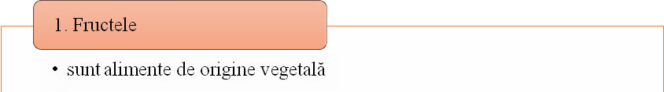

2. Din punct de vedere nutritiv, fructele conțin:
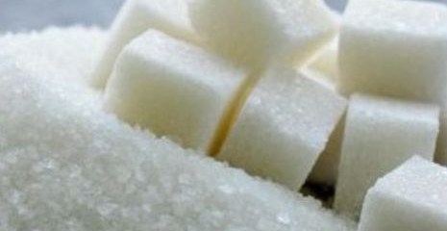 |  | 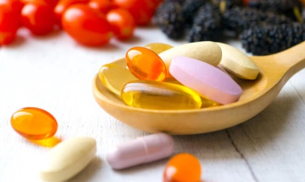
- glucide | - săruri minerale | - vitamine
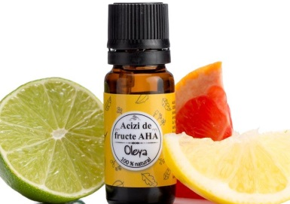 | 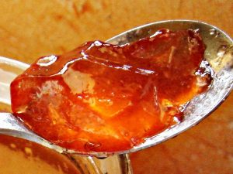 | 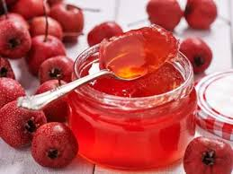
- acizi organici | - pectină
3. Clasificarea fructelor după: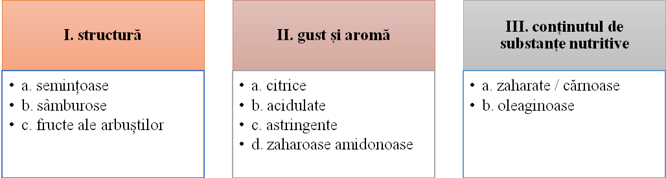
- După structură
- semințoase
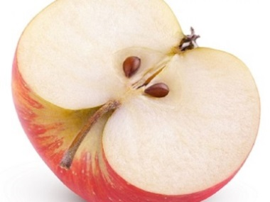 |  | 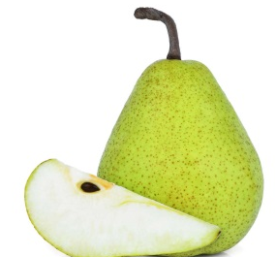 |  |  | 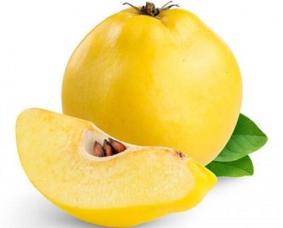
mere |  | pere |  | gutui
- sâmburoase
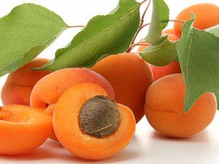 | 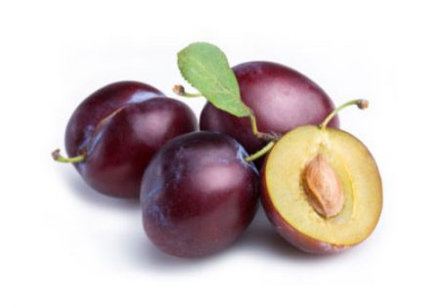 |  | 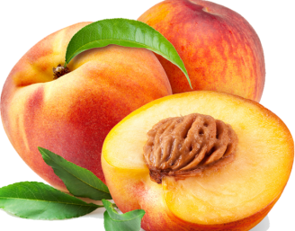 |  |  | 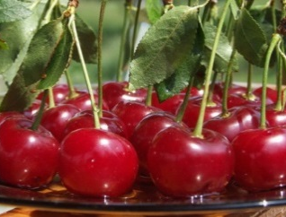
caise | prune |  | piersici |  |  | vișine
- fructe ale arbuștilor
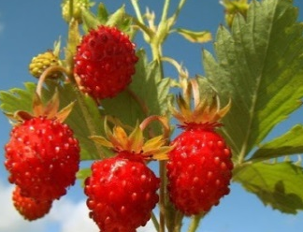 | 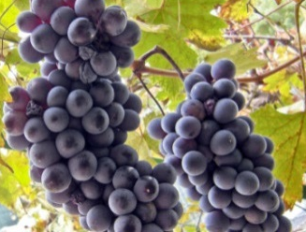 |  | 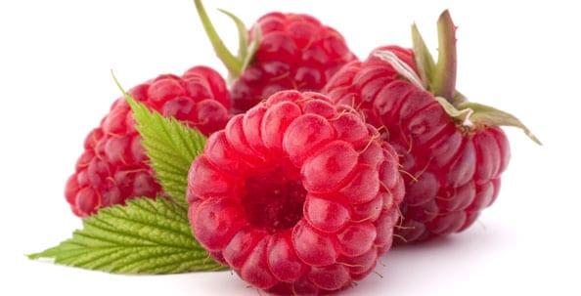 |  |  | 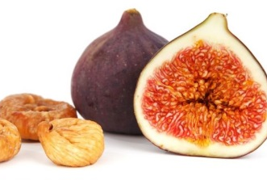
fragi | struguri |  | zmeura |  |  | smochine
- nucifere/ oleginoase
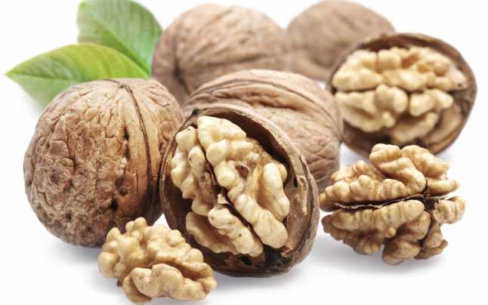 | 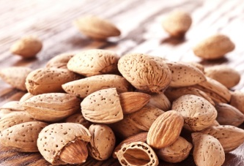 |  | 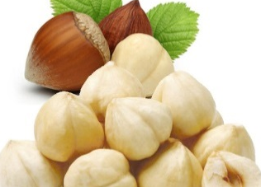 |  |  | 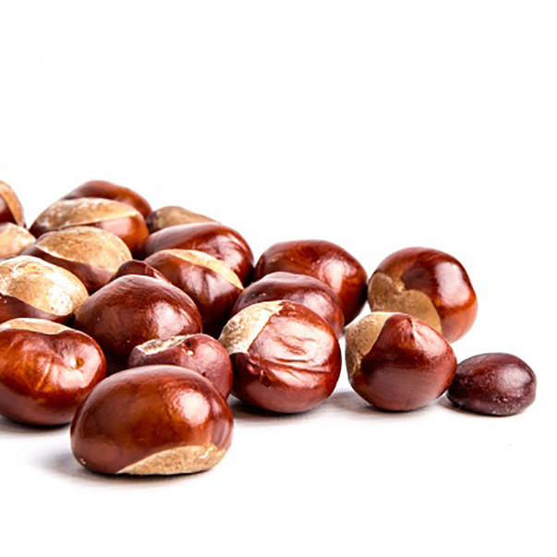
nuci | migdale |  | alune |  |  | castane
- După gust și aromă
- citrice
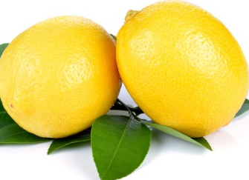 | 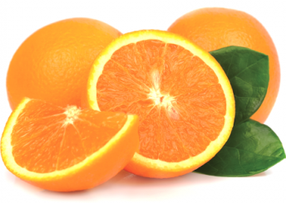 | 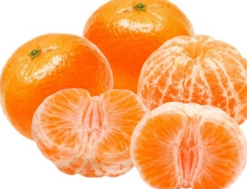 | 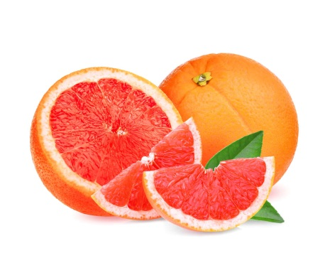
lămâi | portocale | mandarine | grapefruit
- acidulate
Mere, pere, caise, prune, piersici, vișine, cireșe, fragi, căpșuni, zmeură, mure
- astringente
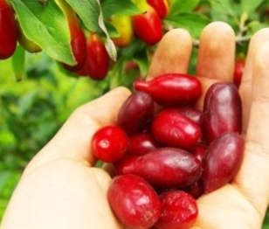 |  | 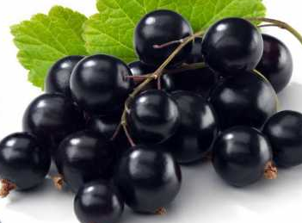 | 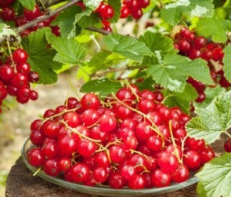
Gutui, coarne afine coacăze
- zaharoase amidonoase
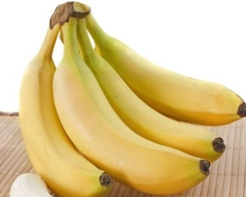 | 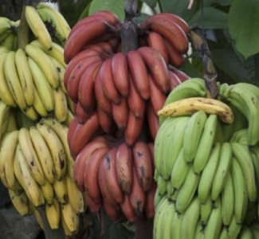 | 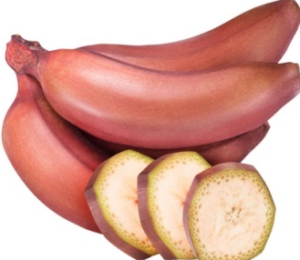 | 
Banane

- După conținutul de substanțe nutritive
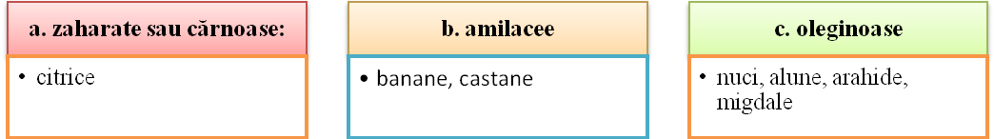

A2. Rolul fructelor în organism
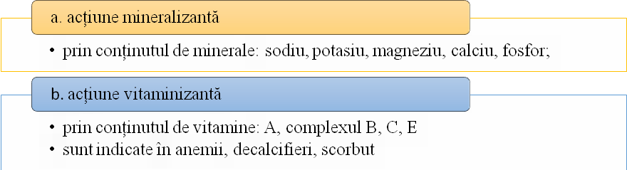
A3. Produse din fructe:
congelate: zmeură, căpșuni, cireșe | pasteurizate/sterilizate: compot, suc | - ddeshidratate:
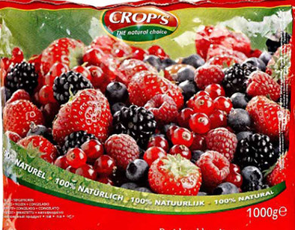 | 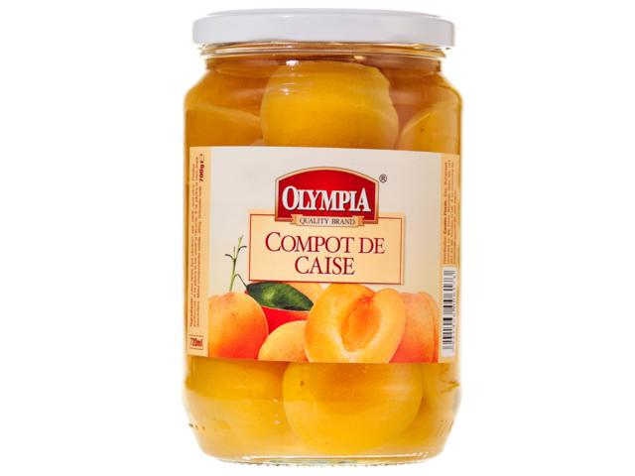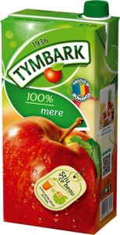 | 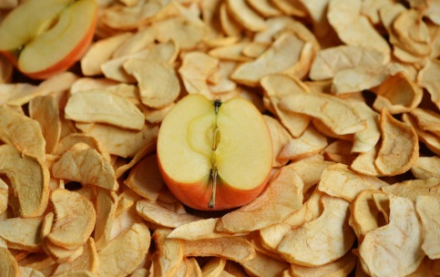
- lliofilizate: | - afumate: | concentrate: dulceață, șerbet
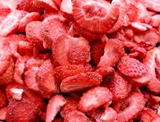 | 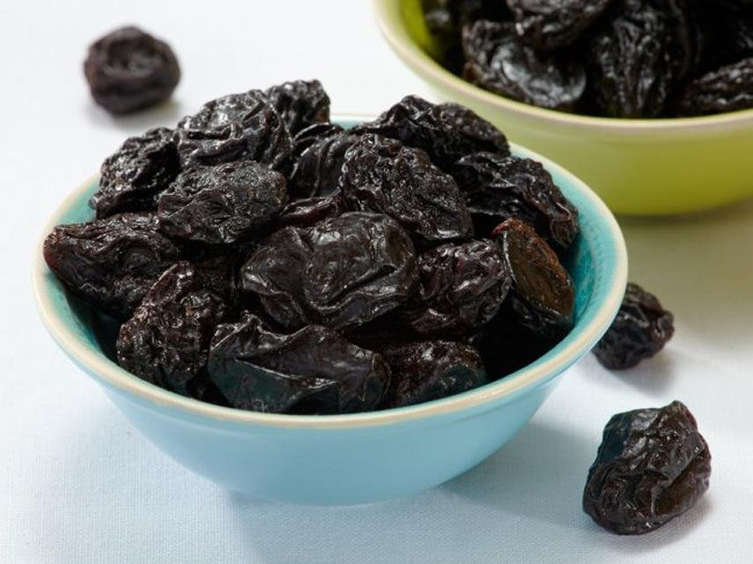 | 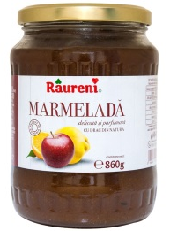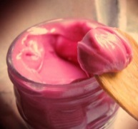
- mmurate: struguri, pepeni, mere, pere, gutui:
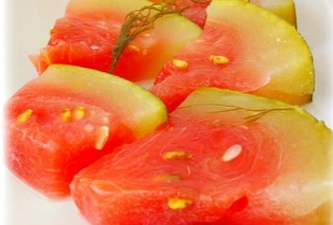 | 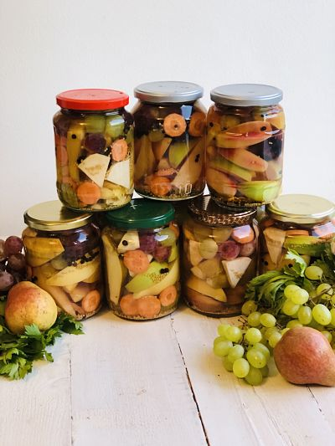 | 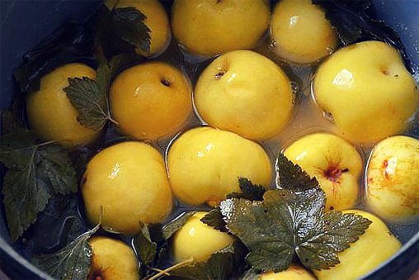

A4. Utilizări ale fructelor:
- în stare naturală: ca desert
- ca materie primă pentru:
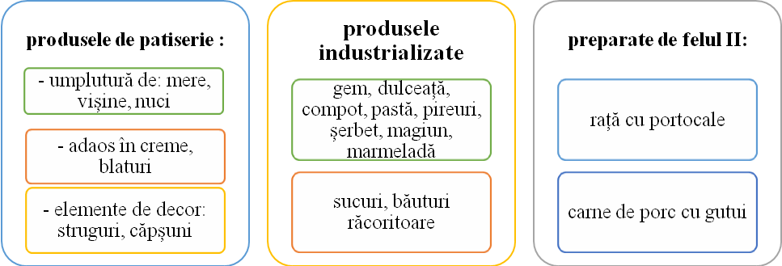
B. FIȘA DE LUCRU
Imaginile de mai jos reprezintă șase materii prime de origine vegetală, fructe.
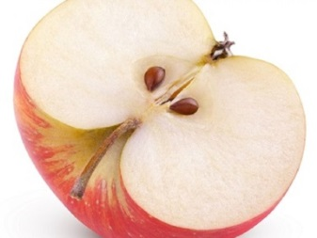
1. | 2. | 3.
4. | 5. | 6.

Sarcinile de lucru pentru aceată activitate sunt:
1. recunoașteți și denumiți fructul din imagine;
2. stabiliți categoria de fructe (după structură, gust, aromă, substanțe nutritive) din care face parte fructul identificat;
3. specificați importanța fructului pentru organismul uman;
4. enumerați minim 2 metode posibile de conservare a fructului;
5. identificați minim 2 produse industrializate obținute din fructul identificat;
6. precizați minim 2 utilizări ale fructului în alimentație.
Pentru realizarea acestei activități se va folosi “metoda cubului”. Etapele activității:
- se formează grupe de 2 elevi;
- se repartizează prin tragere la sorți câte o imagine (numerotată) cu o materie primă: un fruct, fiecărei grupe de elevi;
- sarcina de lucru 1 a activității se rezolvă împreună de toți elevii;
- fiecare grupă primește o foaie de hârtie de formă pătrată (la finalul activității, va constitui o față a cubului);
- pe fiecare foaie se rezolvă câte o sarcină de lucru din cele numerotate (de la 2 la 6);
- se împart activitățile, câte o sarcină de lucru (de la 2 la 6) pentru fiecare grupă;
- fiecare elev rezolvă sarcina primită. După rezolvarea sarcinilor se construiește cubul (pe fiecare față a cubului se rezolvă câte o sarcină);
- Fiecare grupă realizează un cub, pentru fiecare materie primă. Lucrarea finală se va afișa pe tablă, foile scrise de elevi se vor lipi pe o foaie flip-chart, sub formă de cub desfășurat.

5. produse rezultate din prelucrarea
fructelor

1. denumire materie primă(fruct) | 2. grupa de fructe din care face parte | 4. metode de  conservare a  fructului | 6. utilizări ale fructului
 |  | 3. rolul fructelor în organism
C. Test de evaluare a cunoștințelor:
C1. Test pentru elevii cu nivel înalt
Bifați cu X răspunsurile corecte, în coloana din dreapta:
1. | Din categoria fructelor sâmburoase fac parte: | a. | merele și gutuile
1. | Din categoria fructelor sâmburoase fac parte: | b. | caisele și prunele
1. | Din categoria fructelor sâmburoase fac parte: | c. | strugurii și zmeura
1. | Din categoria fructelor sâmburoase fac parte: | d. | nucile și alunele
2. | Fructele oleaginoase sunt: | a. | citrice
2. | Fructele oleaginoase sunt: | b. | banane
2. | Fructele oleaginoase sunt: | c. | alune
2. | Fructele oleaginoase sunt: | d. | struguri
3. | Fructele se pot conserva prin: | a. | congelare
3. | Fructele se pot conserva prin: | b. | sărare
3. | Fructele se pot conserva prin: | c. | pasteurizare și sterilizare
3. | Fructele se pot conserva prin: | d. | prăjire
4. | Fructele care se pot conserva prin murare, sunt: | a. | banane
4. | Fructele care se pot conserva prin murare, sunt: | b. | mere
4. | Fructele care se pot conserva prin murare, sunt: | c. | pepene
4. | Fructele care se pot conserva prin murare, sunt: | d. | castane
5. | Portocalele se pot utiliza în alimentație: | a. | simple, ca desert
5. | Portocalele se pot utiliza în alimentație: | b. | ca preparat pentru mic dejun
5. | Portocalele se pot utiliza în alimentație: | c. | ca element de decor
5. | Portocalele se pot utiliza în alimentație: | d. | ca materie primă la preparatele de felul II

C2. Test adaptat pentru elevii cu nivel mediu
Bifați cu X răspunsurile corecte, în coloana din dreapta:
1. | Din categoria fructelor sâmburoase fac parte: | a. | merele și gutuile
1. | Din categoria fructelor sâmburoase fac parte: | b. | caisele și prunele
1. | Din categoria fructelor sâmburoase fac parte: | c. | strugurii și zmeura
1. | Din categoria fructelor sâmburoase fac parte: | d. | nucile și castenele
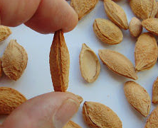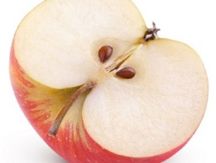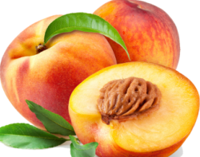
2. | Fructele oleaginoase sunt: | a. | citrice
2. | Fructele oleaginoase sunt: | b. | banane
2. | Fructele oleaginoase sunt: | c. | alune
2. | Fructele oleaginoase sunt: | d. | cireșe
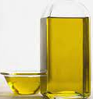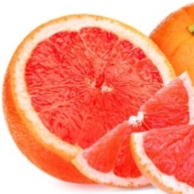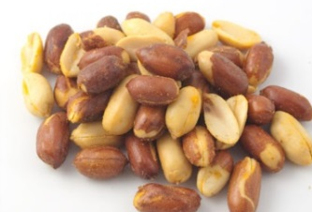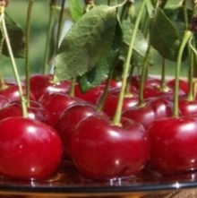
3. | Fructele se pot conserva prin: | a. | congelare
3. | Fructele se pot conserva prin: | b. | sărare
3. | Fructele se pot conserva prin: | c. | pasteurizare și sterilizare
3. | Fructele se pot conserva prin: | d. | prăjire
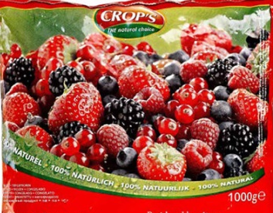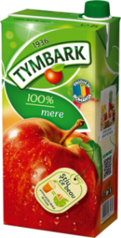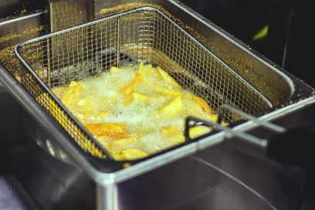
4. | Fructele care se pot conserva prin murare, sunt: | a. | banane
4. | Fructele care se pot conserva prin murare, sunt: | b. | mere
4. | Fructele care se pot conserva prin murare, sunt: | c. | pepene
4. | Fructele care se pot conserva prin murare, sunt: | d. | castane
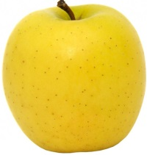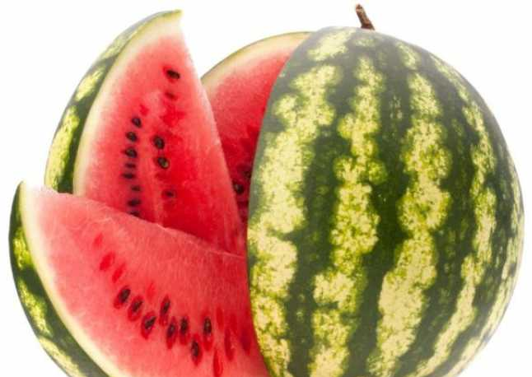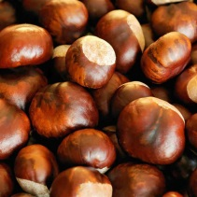
5. | Portocalele se pot utiliza în alimentație ca: | a. | simple, ca desert
5. | Portocalele se pot utiliza în alimentație ca: | b. | preparat pentru mic dejun
5. | Portocalele se pot utiliza în alimentație ca: | c. | element de decor
5. | Portocalele se pot utiliza în alimentație ca: | d. | materie primă la preparatele de felul II
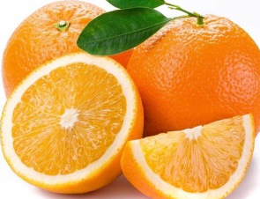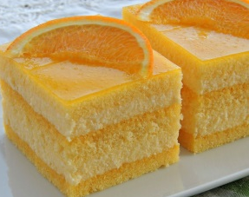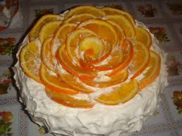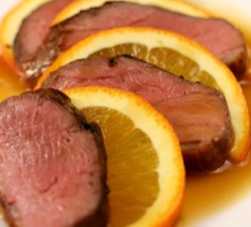
Răspunsuri:
1 - b;
2 - c. Pentru răspuns corect se acordă 1punct.
3 - a, c. Pentru fiecare răspuns corect se acordă 1punct.
4 - b, c. Pentru fiecare răspuns corect se acordă 1 punct.
5 - a, c, d. Pentru fiecare răspuns corect se acordă 1 punct.
Se acordă 1 punct din oficiu.

C3. Test adaptat pentru elevii cu nivel minim
1. Înconjurați fructele roșii din imaginile de mai jos:
a. | b | c. | d.
2. Asociază corect imaginea din rândul A, cu denumirea corectă din rândul B.
A | a. | b. | c. | d.
B | ZMEURĂ | PRUNE | MERE | BANANE
3. Completează literele lipsă din cuvintele de mai jos, pentru a forma cuvinte corecte S, R, E, H:
 | 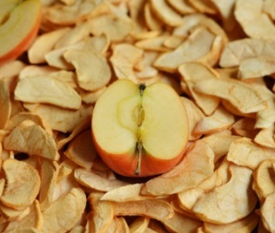 |  | 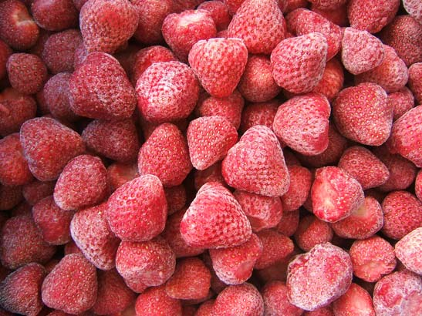
a. PRUNE  U__CATE | b. MERE  DES__IDRATATE | c. MERE  MU__ATE | d. CĂPȘUNI  CONG__LATE
4. Asociați fructele din rândul A, cu o singură utilizare a lor din rândul B.
A | 1. |  | 2. | 3. | 4.
B |  | a. | b. | c. 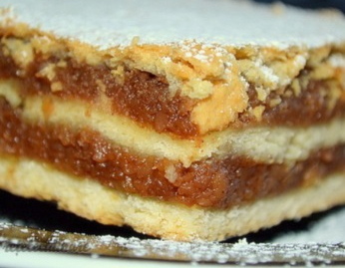 | d.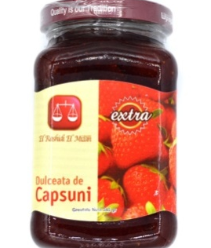
DECOR |  |  | COMPOT | UMPLUTURI | DULCEAȚĂ

Răspunsuri corecte:
1 - c; Pentru răspuns corect se acordă 1 punct.
2. a - mere, b - zmeură. c - prune; d - banane. Pentru fiecare răspuns corect se acordă 0,5 puncte.
3. a - S, b - H, c - R, d - E. Pentru fiecare răspuns corect se acordă 0,5 puncte.
4. 1- c, 2 - a, 3 - b, 4 - d. Pentru fiecare răspuns corect se acordă 1 punct.
Se punctează oricare dintre răspunsurile corecte. 4.1-a, b, c, d; 2 - a, 3 - a, b, d; 4 - a, b, d.
Se acordă 1 punct din oficiu.

- Linkuri către materiale video ce pot fi utilizate în procesul didactic
https://www.youtube.com/watch?v=s7DrOgjmDwE
Activitatea nr. 2 Prelucrarea primară a legumelor - conținut integrat din curriculum de clasa a V a ,,Prepararea și servirea alimentelor” disciplina Educație tehnologică și aplicații practice)
Modulul 4 – Procese de bază în alimentație
Unitatea de învăţare: Prelucrarea primară a materiilor prime și auxiliare în alimentație
Lecţia: Durata lecţiei: 90 minute
Locul de desfăşurare: clasă
Rezultatul învățării: URÎ 6 – Realizarea proceselor de bază în alimentație.
Cunoștințe | Abilități | Atitudini
6.1.8. Enumerarea operațiilor de prelucrare primară a materiilor prime din alimentație, a ustensilelor și echipamentelor necesare.  6.1.9. Descrierea operaților tehnologice de prelucrare primară a materiilor prime vegetale și animale.  6.1.10. Caracterizarea ustensilelor, aparatelor, utilajelor și echipamentelor necesare în prelucrarea primară | 6.2.9. Efectuarea operațiilor de prelucrare primă, cu ustensile și echipamente specifice, în ordinea corespunzătoare precizată de tehnologia culinară. | 6.3.5. Respectarea principiilor dezvoltării durabile în efectuarea operațiilor de prelucrare primară a materiilor prime vegetale și animale prin utilizarea eficientă și sigură a echipamentelor din alimentație.

Obiective operaționale:
La sfârșitul lecției, elevii vor fi capabili:

O₁– să definească prelucrarea primară;
O₂ – să enumere operațiile de prelucrare primară a legumelor;
O₃ – să descrie modul de realizare a operațiilor de prelucrare primară;
O₄ – să manifeste atitudine de implicare în desfășurarea lecției.

Metode şi procedee didactice: conversaţia, dialogul, explicaţia, metoda ciorchinelui, expunerea.
Forme de organizare: frontal, individual, pe grupe.
Mijloace de învățământ: laptop, prezentare Power Point, fișe lucru – ciorchine, fișe de lucru, Flipchart, marcher.
Mod de realizare
Profesorul prezintă tema, modul de desfășurare a activității și enumeră obiectivele propuse.
Elevii sunt atenți la explicațiile profesorului și adresează eventuale întrebări.
Profesorul prezintă tema : Operațiile de prelucrare primară a legumelor.
Împarte elevilor o fișă de lucru (Ciorchine) (anexa nr. 1) cu aceeași temă și îi solicită să-şi noteze timp de 5 min toate ideile care le vin în minte în legătură cu această temă, trăgându-se linii între idei şi tema iniţială.
Elevii sunt atenți la explicațiile profesorului primesc fișa și timp de cinci minute o completează cu ce știu ei despre: Operațiile de prelucrare primară a legumelor.
Elevii prezintă răspunsurile profesorului.
Apoi profesorul completează pe flipchart ciorchinele cu răspunsurile date de elevi fără a le comenta sau judeca.
În continuare profesorul prezintă și un material Power Point (anexa nr. 2) în care sunt prezentate operațiile de prelucrare primară și modul de realizare a acestora.
Profesorul revine asupra răspunsurilor primite de la elevi în etapa anterioară.
Solicită elevii să precizeze și alte idei în legătura cu tema studiată şi care nu au fost trecute pe flipchart.
Elevii sunt atenți și răspund solicitării profesorului.
Profesorul împarte clasa în 4 grupe. În grupe vor fi introduși și elevii de nivel minim și mediu. Profesorul distribuie fiecărei grupe o fișă de lucru diferită. (anexa nr.3, 4, 5, 6), iar elevii de nivel minim și mediu vor primi fișe de lucru diferite (anexa nr. 7 și anexa nr. 8).
Elevii trebuie să identifice operațiile de prelucrare primară pentru diferite legume, tipurile de tăieri specifice pe baza unor imagini și să menționeze câteva utilizări ale acestora în preparate culinare, iar cei de nivel minim și mediu rezolvă sarcini mai ușoare.
Elevii primesc fișa, se consultă între ei pe grupe și o rezolvă, apoi prezintă rezultatele.
După expirarea timpului de lucru profesorul organizează și conduce un dialog cu elevii clasei cu privire la rezolvarea cerințelor astfel încât toți elevii să corecteze și să completeze răspunsurile dacă este cazul.
Profesorul oferă feedback elevilor la finalul activității.

Lecția poate fi preluată și adaptată pe o platformă educațională online (spre exemplu Google classroom). Versiunea Power Point a lecției:

ppt - prelucrare primara legume..ppt

Anexa nr. 1
Metoda ciorchinelui
Operații de prelucrare
primară a legumelor

Anexa nr.2
PREZENTARE PPT OPERAȚII DE PRELUCRARE PRIMARĂ A LEGUMELOR
ppt - prelucrare primara legume..ppt

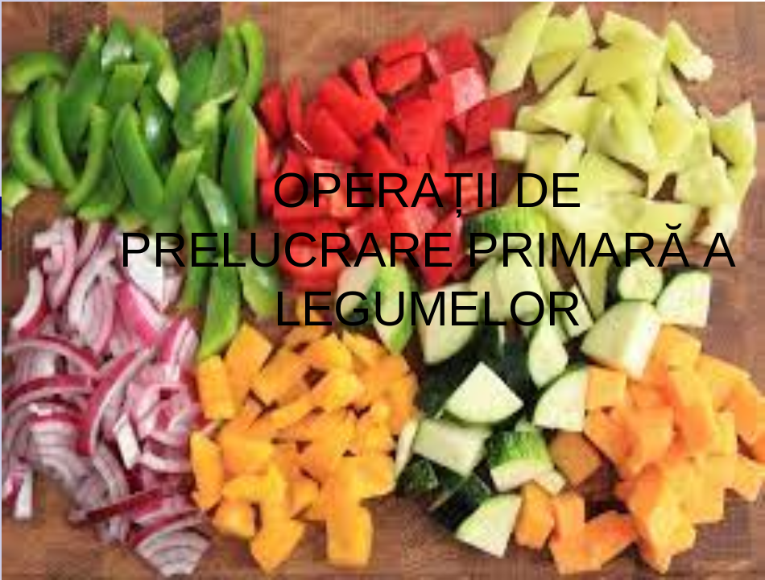

Anexa nr. 3 Fișă de lucru
Prelucrarea primară a morcovilor

1. Operații de prelucrare primară

2. Completați următorul tabel:
Mod de tăiere | Denumire tăiere | Utilizare culinară
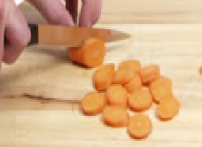
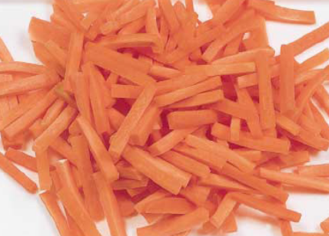
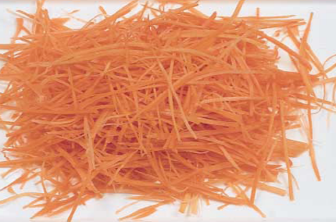
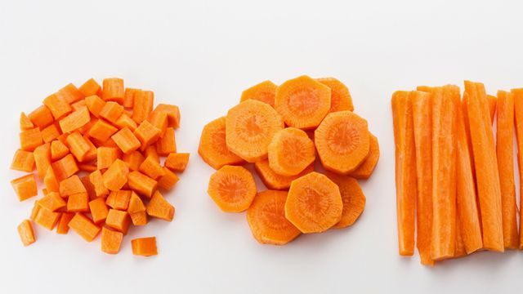

Rezolvare Fișă de lucru (Anexa nr. 3)
Prelucrarea primară a morcovilor
sortare
spălare
1. Operații de prelucrare primară curățare
spălare
tăiere
2. Completați următorul tabel:
Mod de tăiere | Denumire tăiere | Utilizare culinară
 | Rondele | Garnituri, sosuri
 | Bare | Legume fierte înăbușit, garnituri
 | Julien | Salate, garnituri
 | Cuburi | Garnituri, sosuri, legume mixte

Anexa nr. 4 Fișă de lucru

Prelucrarea primară a cepei

1. Operații de prelucrare primară
2. Completați următorul tabel:
Mod de tăiere | Denumire tăiere | Utilizare culinară
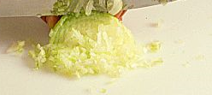
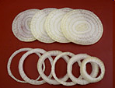
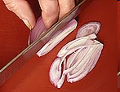


Rezolvare Fișă de lucru (Anexa nr. 4)
Prelucrarea primară a cepei
sortare
curățare
1. Operații de prelucrare primară spălare
tăiere
2. Completați următorul tabel:
Mod de tăiere | Denumire tăiere | Utilizare culinară
 | Mărunt | Ciorbe, sosuri, preparate din carne, pește, orez, cartofi, etc.
 | Inele | Garnisirea gustărilor, fasole bătută
 | Peștișori | Supă, mâncare cu carne și sos, salate
 | Rondele | Garnisirea gustărilor, fasole bătută

Anexa nr. 5 Fișă de lucru
Prelucrarea primară a cartofilor

1. Operații de prelucrare primară
2. Completați următorul tabel:

Mod de tăiere | Denumire tăiere | Utilizare culinară
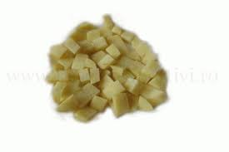
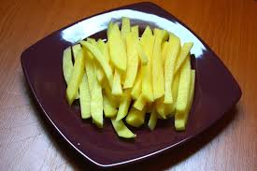
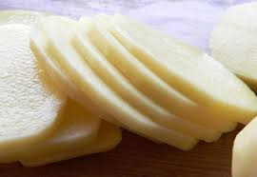
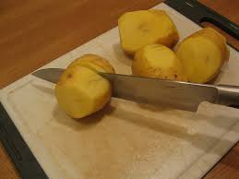

Rezolvare Fișă de lucru (Anexa nr. 5)
Prelucrarea primară a cartofilor
sortare
spălare
1. Operații de prelucrare primară curățare
spălare
tăiere
2. Completați următorul tabel:
Mod de tăiere | Denumire tăiere | Utilizare culinară
 | Cuburi mari | Garnituri
 | Pai | Garnitură de cartofi prăjiți
 | Rondele | Garnituri , musaca
 | Jumătăți | Garnituri

Anexa nr. 6 Fișă de lucru
Prelucrarea primară a ardeilor

1. Operații de prelucrare primară
2. Completați următorul tabel:
Mod de tăiere | Denumire tăiere | Utilizare culinară
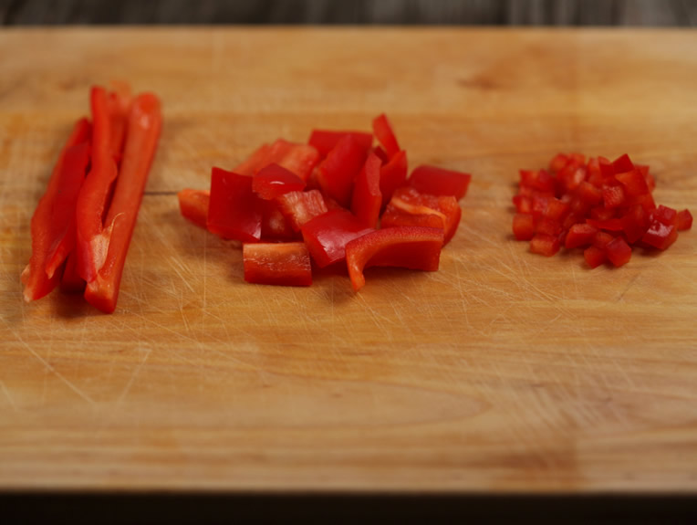
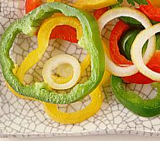
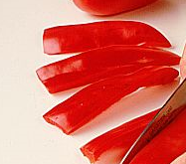

Rezolvare Fișă de lucru (Anexa nr. 6)
Prelucrarea primară a ardeilor
sortare
spălare
1. Operații de prelucrare primară curățare
tăiere

2. Completați următorul tabel:
Mod de tăiere | Denumire tăiere | Utilizare culinară
 | Cuburi | Garnituri, legume mixte
 | Rondele/Inele | Salate, gustări
 | Felii | Garnituri, salate

Anexa nr. 7 Nivel minim
Fișă de lucru
Prelucrarea primară a legumelor
1. Completați următorul tabel:
Legume | Identifică leguma | Denumire tăiere

Rezolvare Fișă de lucru (Anexa nr.7)
Prelucrarea primară a legumelor

1. Completați următorul tabel:
Legume | Identifică legume | Denumire tăiere
 | Morcov | Rondele
 | Ceapă | Mărunt
 | Cartofi | Pai
 | Ardei | Inele

Anexa nr. 8 Nivel mediu

Fișă de lucru
Prelucrarea primară a legumelor

1. Completați următorul tabel:
Mod de tăiere | Denumire tăiere | Utilizare culinară

Rezolvare Fișă de lucru (Anexa nr. 8)
Prelucrarea primară a legumelor

1. Completați următorul tabel:
Mod de tăiere | Denumire tăiere | Utilizare culinară
 | Rondele | Garnituri , sosuri
 | Mărunt | Ciorbe, sosuri, preparate din carne, pește, orez, cartofi, etc.
 | Pai | Garnitură de cartofi prăjiți
 | Inele | Salate, gustări

Activitatea nr. 3 Prelucrarea primară a legumelor - conținut integrat din curriculum de clasa a V a ,,Prepararea și servirea alimentelor” disciplina Educație tehnologică și aplicații practice. (Instruire practică)
Modulul 4 – Procese de bază în alimentație
Unitatea de învăţare: Prelucrarea primară a materiilor prime și auxiliare în alimentație
Tipul lecţiei: Lecție de formare a priceperilor și deprinderilor
Durata lecţiei: 90 minute
Locul de desfăşurare: laborator
Rezultatul învățării: URÎ 6 – Realizarea proceselor de bază în alimentație.

Cunoștințe | Abilități | Atitudini
6.1.8. Enumerarea operațiilor de prelucrare primară a materiilor prime din alimentație, a ustensilelor și echipamentelor necesare.  6.1.9. Descrierea operaților tehnologice de prelucrare primară a materiilor prime vegetale și animale.  6.1.10. Caracterizarea ustensilelor, aparatelor, utilajelor și echipamentelor necesare în prelucrarea primară. | 6.2.9. Efectuarea operațiilor de prelucrare primă, cu ustensile și echipamente specifice, în ordinea corespunzătoare precizată de tehnologia culinară. | 6.3.5. Respectarea principiilor dezvoltării durabile în efectuarea operațiilor de prelucrare primară a materiilor prime vegetale și animale prin utilizarea eficientă și sigură a echipamentelor din alimentație.

Obiective operaționale:
La sfârșitul lecției, elevii vor fi capabili:
O₁- să respecte normele de igienă, de siguranță și securitate a muncii,
O₂ - să enumere operațiile de prelucrare primară a legumelor;
O₃ - să selecteze corect ustensilele și vasele necesare realizării operațiilor de prelucrare primară a legumelor;
O₄ - săefectueze operațiile de prelucrare primară pentru diferite tipuri de legume;
Metode şi procedee didactice: Schimbă perechea, conversaţia, explicaţia, dialog, expunerea, demonstrația, munca în echipă, exercițiul.
Forme de organizare:frontal, pe grupe, individual.
Mijloace de învățământ: Flipchart, marcher, fișe de autoevaluare, vase, boluri, ustensile – tocătoare, cuțite, legume.
Metode de evaluare: verificare orală, observarea curentă a comportamentului elevilor, observarea curentă a clasei ca implicare în desfășurarea activității, fișă de observare, autoevaluare.
Mod de realizare
Pregătire:
- Se organizează elevii în perechi, așezați în două ceruri concentrice, elevii numerotați cu cifra 1 vor constitui cercul central, iar cei cu cifra 2 vor forma cercul exterior.

Realizare:
- Se comunică prima sarcină de lucru: fiecare pereche realizează operația de tăiere a cepei peștișori;
- După realizarea primei sarcini, fiecare pereche consemnează principalele observații în fișa de lucru în pereche (anexa nr. 1) pusă la dispoziție;
- Se schimbă perechile și pe rând se dau următoarele sarcini: realizarea operației de tăiere a cartofilor pai, realizarea opetației de tăiere julienne a morcovilor, realizarea operației de tăiere rodele/inele a ardeilor.
- După fiecare operație realizată, elevii își consemnează în fișa de lucru în pereche (păstrată de elevii din cercul interior, nr. 1) principalele observații. Totodată elevii din cercul interior, cu nr. 1 observă și completează fișa de observare (anexa nr. 2) la rubrica Evaluare coleg, iar elevii din cercul exterior nr.2 în pereche, completează fișa de observare la rubrica Autoevaluare.
- La final se discută pe baza observațiilor din fișa de lucru în pereche stabilindu-se principalele caracteristici ale fiecărei operații.
- Profesorul realizează feeback-ul completând ultima rubrică din fișa de obervare, Evaluare cadru didactic.
- Anexa nr. 3- Criterii și indicatori de realizare și ponderea acestora.

- Anexa nr. 1
Fișă de lucru în pereche
Nr. 1 în pereche___________________
Nr. 2 în pereche | Sarcina/realizarea operației de: | Utilaje, vase și ustensile necesare | Mod de realizare | Observații
 | Tăierea peștișori a cepei
 | Tăiere cartofi pai
 | Tăiere julienne a morcovilor
 | Tăiere rondele/inele a ardeilor

Rezolvare (Anexa nr.1)
Fișă de lucru în pereche
Nr. 1 în pereche___________________
Nr. 2 în pereche | Sarcina/realizarea operației de: | Utilaje, vase și ustensile necesare | Mod de realizare | Observații
 | Tăierea peștișori a cepei | Tocător, cuțit | - Ceapa curățată se taie în două pe lungime.  - Se taie spre capătul rădăcinii în felii groase de 2 - 3 mm.
 | Tăiere cartofi pai | Tocător, cuțit | - Cartofii se taie în bețigașe groase de 5 mm și lungi de 3 - 4 cm.
 | Tăiere julienne a morcovilor | Tocător, cuțit | - Morcovii se taie în fâșii lungi de 3- 4 cm și o grosime de 1- 2 mm.
 | Tăiere rondele/inele a ardeilor | Tocător, cuțit | - Ardeii se taie în rondele de 5 mm.

Anexa nr. 2
Fișă de observare

Nr. crt. | Sarcina de lucru | Autoevaluare  ____  ______________* | Evaluare
Nr. crt. | Sarcina de lucru | Autoevaluare  ____  ______________* | Coleg | Cadru didactic
1. | Pregătirea locului de muncă
2. | Pregătirea vaselor și ustensilelor necesare realizării operațiilor de prelucrare primară
3. | Pregătirea legumelor pentru realizarea operațiilor de tăiere
4. | Realizarea corectă a operației de tăiere a cepei peștișori
5. | Realizarea corectă a operației de tăiere a cartofilor pai
6. | Realizarea corectă a operației de tăiere a morcovilor julienne
7. | Realizarea corectă a operației de tăiere a ardeilor rondele/inele.

NOTĂ: Apreciera se va face cu „DA” dacă cerința a fost realizată în proporție de 75% și cu „NU” dacă cerința nu a fost realizată în procentul amintit mai sus.
*Se va trece numele și prenumele elevului.

Anexa nr. 3
Criterii și indicatori de realizare și ponderea acestora

Nr. crt. | Criterii de realizare și ponderea acestora |  | Indicatorii de realizare și ponderea acestora |  | Punctaj
1. | Primirea și planificarea sarcinii de lucru | 30% | Analizarea sarcinilor de lucru. | 20% | 6p
1. | Primirea și planificarea sarcinii de lucru | 30% | Pregătirea legumelor pentru realizarea operațiilor de tăiere. | 50% | 15p
1. | Primirea și planificarea sarcinii de lucru | 30% | Respectarea regulilor și reglementărilor privind dezvoltarea durabilă, igiena, sănătatea și securitatea muncii, în spațiile de producție. | 30% | 9p
2. | Realizarea sarcinii de lucru | 50% | Pregătirea vaselor și ustensilelor necesare realizării operațiilor de prelucrare primară. | 20% | 10p
2. | Realizarea sarcinii de lucru | 50% | Rezolvarea sarcinii de lucru privind prelucrarea primară a legumelor, tăieri diferite. | 80% | 40p
3. | Prezentarea și promovarea sarcinii realizate | 20% | Întocmirea corectă a fișei de lucru în pereche. | 30% | 6p
3. | Prezentarea și promovarea sarcinii realizate | 20% | Utilizarea corectă a termenilor de specialitate în mesajele transmise pe parcursul derulării activității. | 35% | 7p
3. | Prezentarea și promovarea sarcinii realizate | 20% | Colaborarea în echipă | 35% | 7p
Total |  |  |  | 100% | 100p

Linkuri către materiale video ce pot fi utilizate în procesul didactic
https://www.youtube.com/watch?v=qohLsC--N6o
https://www.youtube.com/watch?v=NppQ7sAfYuA

V. ADAPTAREA LA PARTICULARITĂȚILE/CATEGORIILE DE ELEVI CU DIZABILITĂȚI

Procesul de adaptare curriculară este unul permanent, fie că se referă la programe, planificări, activități de învățare sau instrumente de evaluare, la școala în format fizic, hibrid sau online.
În elaborarea instrumentelor de evaluare, în consolidarea achizițiilor, în proiectarea și realizarea activităților de învățare, în selectarea strategiilor, cadrul didactic trebuie să țină cont de abilitățile individuale ale elevului, mai ales în contextul cerințelor educaționale speciale (gradul de handicap, tipul de dizabilitate, contextul medical) și al mediului din care provine și în care se dezvoltă elevul (mediul urban, mediul rural, copii instituționalizați, copii de etnii diferite, copii din medii sociale defavorizate, copii aflați în alte situații vulnerabile).
De asemenea, cadrul didactic trebuie să aibă în vedere adaptarea procesului instructiv-educativ în funcție de condițiile de desfășurare a activităților didactice (numărul de elevi din clasă, dotările cu echipamente tehnice moderne, clase eterogene cu dizabilități variate și cu nivel diferit de achiziții al elevilor, stiluri de învățare diferite). În acest sens, proiectarea de activități se va face diferențiat, pe niveluri cognitive și de achiziții minimale, medii si înalte. Evaluarea diferențiată este un instrument care vine în sprijinul unui proces didactic eficient și realist.

Sugestii metodologice:
Unde predau – profesorul are în vedere particularitățile clasei/laboratorului, dotările tehnice, capacităţile intelectuale ale elevilor
Cum predau – profesorul trebuie să promoveaze experiențe de învățare prin conținuturi și activități, cât mai variate care să susțină dezvoltarea potențialului fiecărui elev.
Organizarea clasei – frontal, individual, perechi sau grupe
Activităţi – Profesorul elaborează materiale didactice atractive specifice profilului elevului şi folosește strategii educaţionale care să faciliteze atât transmiterea on -line, cât şi receptarea optimă a informaţiei. Aceste materiale trebuie să cuprindă informaţii necesare învăţării de la conţinut, explicaţii, aplicaţii practice, fișe de documentare, fișe de lucru și prezentări PPT.
Cum evaluez – Se au în vedere toate tipurile de evaluare: oral, în scris (fișe de lucru, test de evaluare/autoevaluare, fișa de observare), practic cât și prin proiecte și portofolii. Instrumentele de evaluare se vor proiecta pe 3 niveluri: minim, mediu și înalt atât în sistem fizic cât ți online.

- Bibliografie

- Brumar, Constanța (2006) – A B C – ul bucătarului, Bucureşti: Ed. Diasfera; ;
- Brumar, Constanța şi colab. (2006) – Tehnologia Culinara cls. a IX – a, Bucureşti: Ed. Didactică şi Pedagogică R.A. Vizireanu, Camelia şi colab. (2006) – Gastronomie și gastrotehnie, Galați: Ed.FundațieiUniversitare ‖Dunărea de Jos‖;
- Constanța Brumar, Mariana Manole, Viorica-Bella Dorin,Nicoleta Negoianu-Structuri de primire turistică, Clasa a IX-a,Editura CD PRESS 2018, București
- . Brumar, Constanța, ș.a. (2018) - Calitatea produselor și a serviciilor, auxiliar pentru clasa a IX-a, Editura CD PRESS, București
- Constanța Brumar, Mariana Manole, Viorica-Bella Dorin,Nicoleta Negoianu-Calitatea în turism și alimentație Clasa a IX-a,Editura CD PRESS 2018, București
- Curriculum pentru clasa a IX a învățământ profesional, 2016
- Standard de pregătire profesională, Calificarea profesională – BUCĂTAR, Nivelul 3, 2016
- Ştefania Mihai, Valentina Capotă, Carmen Ioneşti, Aurelia Turcescu, Florentina Costea, Turism şi Alimentaţie, Manual pentru clasa a IX-a, Filiera tehnologică, Profil servicii , Ed. CD PRESS, 2010, Bucureşti
- Constanța Brumar, Viorica-Bella Dorin, Auxiliar – Procese de bază în alimentație, Clasa a IX-a, Editura CD PRESS 2018, București
- Mihai Șt., ș.a., Turism și alimnetație, manual pentru clasa a IX-a, liceu tehnologic, Profil Servicii, Ed. CD PRESS, București, 2010
- https://www.scribd.com/home
- https://www.google.com/search?q=taiere+ardei++rondele+poze
- https://www.scribd.com/doc/268400688/Controlul-Calitatii-Painii-DefecControlul-Calitatii-Painii-Defectele-Painiitele-Painii
- https://www.youtube.com/watch?v=P_6y7BAnbpE
- https://www.youtube.com/watch?v=qohLsC--N6o
- https://www.youtube.com/watch?v=NppQ7sAfYuA
- https://www.youtube.com/watch?v=s7DrOgjmDwE
- https://www.didactic.ro/materiale-didactice/bazele-contabilitatii-proiect-didactic
- https://www.scribd.com/document/108825046/ANALIZA-SENZORIAL%C4%82-A-PAINII
- https://www.scribd.com/doc/265218620/Analiza-Senzoriala-a-Painii
- https://www.youtube.com/watch?v=i7VjbNKwYyU
- https://www.youtube.com/watch?v=nC3JzJA0Qac
- https://www.youtube.com/watch?v=2NtwT61jtSU

AUTORI:
Coordonator ME - MITRAN LIANA MARIA – inspector general

Cadru didactic | Unitatea școlară de proveniență
Flutur Elena | CSEI „SF. Andrei” Gura Humorului
Mireuță Dorina | CSEI „SF. Andrei” Gura Humorului
Mehedeniuc Georgeta | Liceul Tehnologic Special Bivolărie
Simeria Maria | CSEI „SF. Andrei” Gura Humorului
Nastasel Maria | Liceul Tehnologic Special Beethoven

PPT M2 Verificarea organoleptică a pâinii

PPT M4 ACTIVE IMOBILIZATE ȘI CIRCULANTE

PPT M4 Fructele și produsele din fructe

PPT M4-Prelucrare primară legume.

http://programe.ise.ro/
https://rocnee.eu/sites/default/files/2021/curriculum/Programe-scolare-invatamant-special_OME_3702_2021.pdf ³https://eprofu.ro/docs/tehnic/ip3/curriculum/9/curriculum-tehnic-turism-alimentatie-9.pdf

